HEINRICH SCHÜTZ (1585-1671)
SYMPHONIAE SACRAE II
Erste Gesamtaufnahme ■ First Complete Recording ■ Premier Enregistrement intégral

PETER SCHREIER, ALBRECHT LEPETIT, REINHART GINZEL, EBERHARD BÜCHNER, Tenor / tenor / ténor
EKKEHARD WAGNER, Tenor / tenor / ténor, Altus
JOCHEN KOWALSKI, Countertenor / countertenor / contraténor
HERMANN CHRISTIAN POLSTER, GÜNTHER SCHMIDT, Baß / bass / basse
GABRIELE AUENMÜLLER, GISELA BURKHARDT, Sopran/soprano
ELISABETH WILKE, Sopran, Alt / soprano, contralto

CLAUDIUS DECKERT, NORBERT KLEINSCHMIDT, MARKUS SCHLEGEL, STEPHAN LOGES, JAN LÜTH, HELGE TITTELBACH, Knabensopran / boy soprano (Kruzianer / Member of/ Membre du DRESDNER KREUZCHOR)

Manfred Otte, Hans Gette, Eberhard Palm, Christian Redder, Jutta Redder, Helga Glöckner, Werner Thomsch, Violine /violin / violon

Reiner Gebauer, Claudia Gebauer, Flautino, Sopran-, Tenor- und Alt Flöte / flautino, soprano, tenor and alto flute / flautino, flûte soprano, ténor et alto en sol
Thekla Waldbaur, Tenor-, Sopran-und Alt-Flöte / tenor, soprano and alto flute / flûte ténor, soprano et alto en sol
Gerhard Weißenborn, Jörg Richter, Alt-Posaune / alto trombone / trombone alto
Andreas Voigt, Heiner Ullmann, Zink, Cornetto, Cornettino / cornett, E-flat cornet /cornet à bouquin, cornettino

Basso continuo:
Siegfried Pank, Monika Tutschku, Tenor-Viola da gamba / tenor viola da gamba / viole de gambe ténor
Achim Beyer, Violone
Roland Zimmer, Franz Just, Laute / lute / luth

Günter Angerhöfer, Baß-Dulzian
Jürgen Richter, Tenor-Posaune / tenor trombone / trombone ténor
Gerhard Weißenborn, Tenor- und Baß-Posaune / tenor and bass trombone / trombone ténor et basse
Frank Beyer, Baß-Posaune / bass trombone / trombone basse
Christine Schornsheim, Orgel, Virginal, Cembalo, Regal / organ, virginals, harpsichord, regal /orgue, virginal, clavecin, régale
Raphael Alpermann, Orgel, Regal / organ, regal / orgue, régale
Armin Thalheim, Orgel, Cembalo / organ, haprsichord / orgue, clavecin

DRESDNER KREUZCHOR ■ CAPELLA FIDICINIA ■ HANS GRÜSS (Leitung/direction)
Inhaltsverzeichnis / Table of contents / Table des matières

- Titelliste und Interpreten / Tracklist & performers / Titres et interprètes, CD 1 – 3
- Titelliste und Interpreten / Tracklist & performers / Titres et interprètes, CD 2 – 6
- Titelliste und Interpreten / Tracklist & performers / Titres et interprètes, CD 3 – 10
- Technische Dateien (Datum usw.) / Technical data about recording (date etc.) / Fiche technique (date etc.) – 13
- Um diese Aufnahme / About this recording / Sur le sujet de cet enregistrement (by / von / par Hans Grüss, auf Deutsch / in German / en allemand) – 14
- Um diese Aufnahme / About this recording / Sur le sujet de cet enregistrement (by / von / par Hans Grüss, englische Teil-Übersetzung / partial translation into English / traduction partielle en anglais) – 20
- Um diese Aufnahme / About this recording / Sur le sujet de cet enregistrement (by / von / par Hans Grüss, französische Teil-Übersetzung / partial translation into French / traduction partielle en français) – 25
- Gesangtexte / Texts of the sung pieces / Livret (auf Deutsch und Italienisch / in German and Italian / en allemand et italien) – 30
- Bilder / Illustrations – 36
- Bildunterschriften / Captions for illustrations / Titres des illustrations – 46
- Dateien um / Data on recording of/ Information sur l’enregistrement de Schwanengesang (Dietrich Knothe) und / and / et Symphoniae Sacrae I (Hans Grüss) – 50

HEINRICH SCHÜTZ (1585-1671) SYMPHONIAE SACRAE II
(Erste Gesamtaufnahme, Vol. 1 ■ First Complete Recording, Vol. 1 • Premier Enregistrement intégral, Vol. 1) Deutsche geistliche Konzerte ■ German Sacred Concerts ■ Concerts spirituels allemands

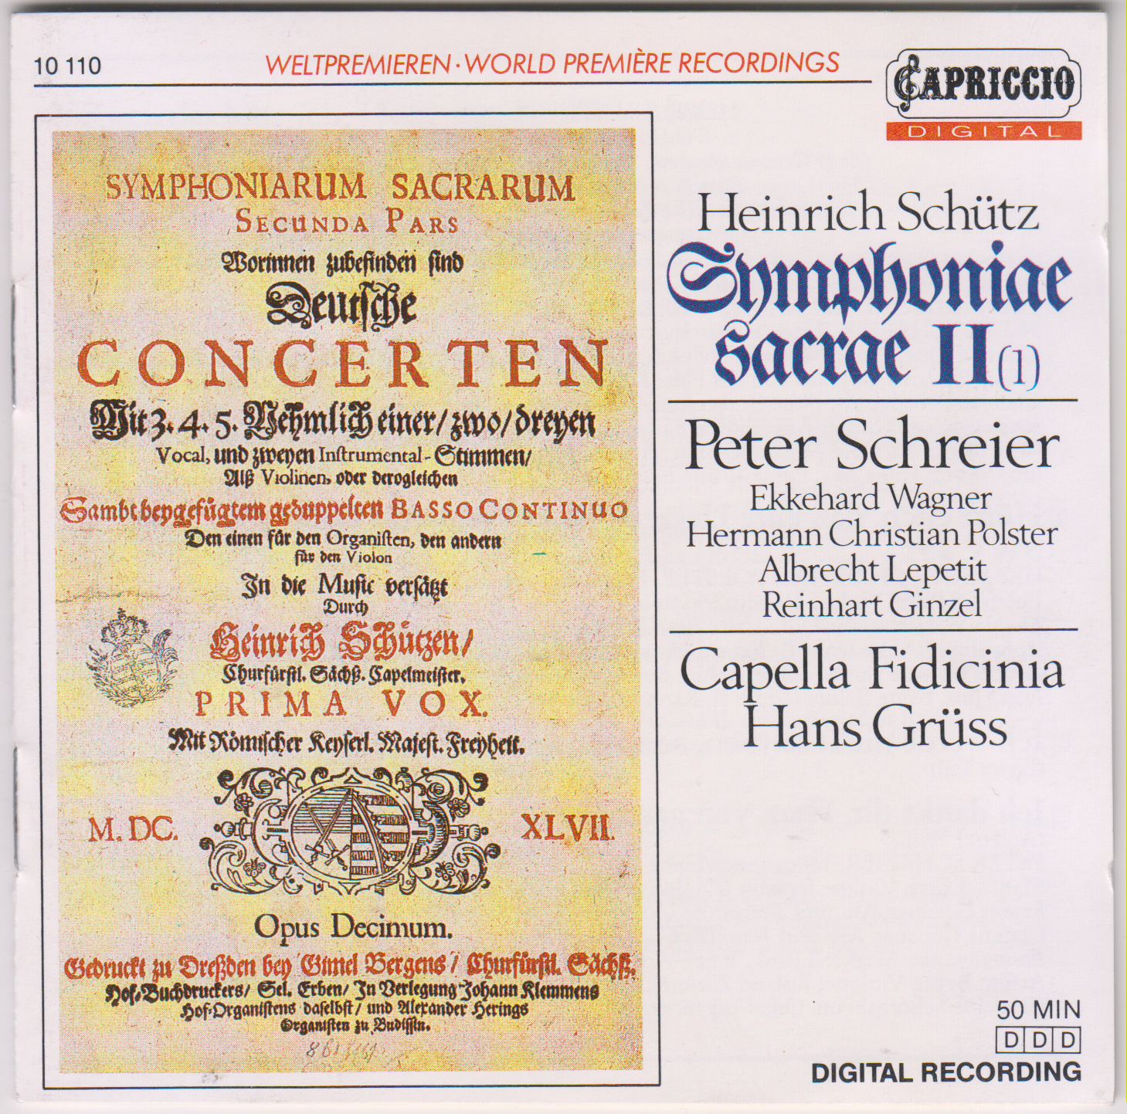

[1] Herr unser Herrscher, wie herrlich ist dein Nam SWV 343 ... [5:36]

PETER SCHREIER, Tenor/tenor/ténor
Manfred Otte, Violine I/violin I/violon I; Hans Gette, Violine II/violin II/violon II; Reiner Gebauer, Sopran- und Alt Flöte I/soprano and alto flute I/flûte soprano et alto en sol I; Claudia Gebauer, Alt-Flöte II/alto flute II/flûte alto en sol II;
Basso continuo: Günter Angerhöfer, Baß-Dulzian; Siegfried Pank, Tenor-Viola da gamba/tenor viola da gamba/viole de gambe ténor; Achim Beyer, Violone; Roland Zimmer, Laute I/ lute I/luth I; Franz Just, Laute II/lute II/luth II; Christine Schornsheim, Orgel/organ/orgue

[2] Hütet euch, daß eure Herzen nicht beschweret werden SWV 351 ... [4:36]
HERMANN CHRISTIAN POLSTER, Baß/bass/basse
Eberhard Palm, Violine I/violin I/violon I; Manfred Otte, Violine II/violin II/violon II; Thekla Waldbaur, Alt-Flöte I/alto flute I/flûte alto en sol I; Reiner Gebauer, Tenor-Flöte II/ tenor flute II/flûte ténor II; Basso continuo: Siegfried Pank, Tenor-Viola da gamba/tenor viola da gamba/viole de gambe ténor; Achim Beyer, Violone; Roland Zimmer, Laute I/lute I/luth I; Franz Just, Laute II/lute II/luth II; Raphael Alpermann, Orgel/organ/orgue

[3] Ich werde nicht sterben, sondern leben SWV 346 ... [5:20]
(Erster Teil)

[4] Ich danke dir, Herr, von ganzem Herzen SWV 347 ... [4:28]
(Anderer Teil)
PETER SCHREIER, Tenor/tenor/ténor
Manfred Otte, Violine I/violin I/violon I; Hans Gette, Violine II/violin II/violon II; Reiner Gebauer, Alt- und Tenorflöte I/alto and tenor flute I/flûte alto en sol et ténor I; Claudia Gebauer, Alt- und Tenorflöte II/alto and tenor flute II/flûte alto en sol et ténor II; Basso continuo: Siegfried Pank, Tenor-Viola da gamba/tenor viola da gamba/viole de gambe ténor; Achim Beyer, Violone; Roland Zimmer, Laute I/lute I/luth I; Franz Just, Laute Il/lute II/luth II; Christine Schornsheim, Orgel/organ/orgue

[5] Zweierlei bitte ich, Herr, von dir SWV 360 ... [6:03]
EKKEHARD WAGNER, Tenor I/tenor I/ténor I
ALBRECHT LEPETIT, Tenor II/tenor Il/ténor II
Jutta Redder, Violine I/violin I/violon I; Manfred Otte, Violine II/violin II/violon II; Thekla Waldbaur, Sopran-und Alt-Flöte I/soprano and alto flute I/flûte soprano et alto en sol I; Reiner Gebauer, Sopran- und Tenor-Flöte II/soprano and tenor flute II/flûte soprano et ténor II; Andreas Voigt, Cornetto I/cornett I/cornet à bouquin I; Heiner Ullmann, Cornetto II/cornett II/ cornet à bouquin II; Basso continuo: Siegfried Pank, Tenor-Viola da gamba/tenor viola da gamba/ viole de gambe ténor; Achim Beyer, Violone; Armin Thalheim, Orgel/organ/orgue

[6] Meine Seele erhebt den Herren SWV 344 ... [7:35]
PETER SCHREIER, Tenor/tenor/ténor
Manfred Otte, Violine I/violin I/violon I; Hans Gette, Violine II/violin II/violon II; Reiner Gebauer, Flautino I; Claudia Gebauer, Flautino II; Andreas Voigt, Zink I/cornett I/ cornet à bouquin I; Heiner Ullmann, Zink II/cornett II/cornet à bouquin II; Gerhard Weißenborn, Alt-Posaune I/alto trombone I/trombone alto I; Jörg Richter, Alt-Posaune II/alto trombone II/trombone alto II; Basso continuo: Siegfried Pank, Tenor-Viola da gamba/tenor viola da gamba/viole de gambe ténor; Achim Beyer, Violone; Roland Zimmer, Laute I/lute I/luth I; Franz Just, Laute II/lute II/luth II; Christine Schornsheim, Orgel/organ/orgue

[7] Herr, nun lässest du deinen Diener im Friede fahren SWV 352 ... [3:59]
HERMANN CHRISTIAN POLSTER, Baß/bass/basse
Manfred Otte, Violine I/violin I/violon I; Hans Gette, Violine II/violin II/violon II; Basso continuo: Günter Angerhöfer, Baß-Dulzian; Achim Beyer, Violone; Christine Schornsheim, Orgel/organ/orgue

[8] Wie ein Rubin in feinem Golde leuchtet SWV 357 ... [2:44]
GABRIELE AUENMÜLLER, Sopran/soprano
EKKEHARD WAGNER, Altus
Thekla Waldbaur, Tenor-Flöte I/tenor flute I/flûte ténor I; Reiner Gebauer, Tenor-Flöte II/ tenor flute Il/flûte tenor II; Basso continuo: Günter Angerhöfer, Baß-Dulzian; Achim Beyer, Violone; Roland Zimmer, Laute I/lute I/luth I; Franz Just, Laute II/lute II/luth II; Christine Schornsheim, Orgel/organ/orgue

[9] Die so ihr den Herren fürchtet SWV 364 ... [5:08]
EKKEHARD WAGNER, Altus
REINHART GINZEL, Tenor/tenor/ténor
HERMANN CHRISTIAN POLSTER, Baß/bass/basse
Helga Glöckner, Violine I/violin I/violon I; Werner Thomsch, Violine II/violin II/violon II; Thekla Waldbaur, Sopran-Flöte I/soprano flute I/flûte soprano I; Reiner Gebauer, Sopran-Flöte II/soprano flute II/flûte soprano II; Basso continuo: Frank Beyer, Baß-Posaune/bass trombone/trombone basse; Monika Tutschku, Tenor-Viola da gamba/tenor viola da gamba/viole de gambe ténor; Roland Zimmer, Laute I/lute I/luth I; Franz Just, Laute II/lute II/luth II; Raphael Alpermann, Orgel/organ/orgue

[10] Der Herr ist mein Licht und mein Heil SWV 359 ... [5:12]
EKKEHARD WAGNER, Tenor I/tenor I/ténor I
ALBRECHT LEPETIT, Tenor II/tenor Il/ténor II
Jutta Redder, Violine I/violin I/violon I; Manfred Otte, Violine II/violin II/violon II; Andreas Voigt, Cornetto I/cornett I/cornet à bouquin I; Heiner Ullmann, Cornetto II/cornett II/ cornet à bouquin II

CAPELLA FIDICINIA ■ HANS GRÜSS (Leitung/direction)

HEINRICH SCHÜTZ (1585-1671) SYMPHONIAE SACRAE II
(Erste Gesamtaufnahme, Vol. 2 • First Complete Recording, Vol. 2 • Premier Enregistrement intégral, Vol. 2) Deutsche geistliche Konzerte • German Sacred Concerts ■ Concerts spirituels allemands

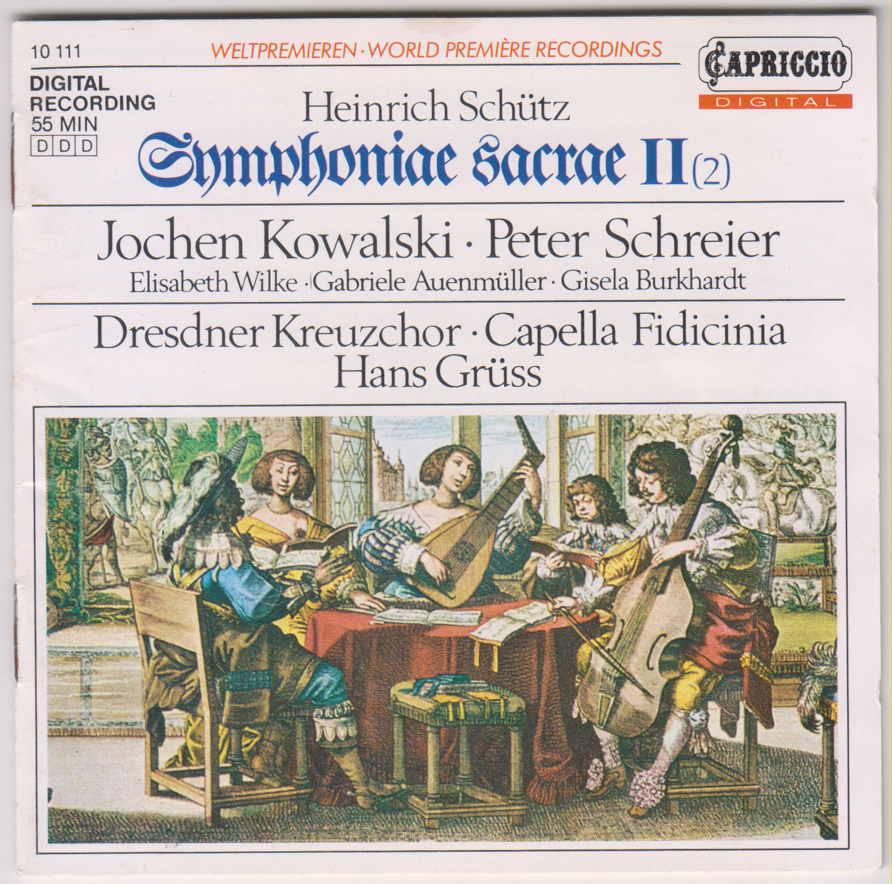

[1] Mein Herz ist bereit, Gott, daß ich singe SWV 341 ... [3:33]
PETER SCHREIER, Tenor/tenor/ténor
Manfred Otte, Violine I/violin I/violon I; Hans Gette, Violine II/violin II/violon II; Reiner Gebauer, Tenor-Flöte I/tenor flute I/flûte ténor I; Claudia Gebauer, Tenor-Flöte II/tenor flute Il/flûte ténor II;
Basso continuo: Siegfried Pank, Tenor-Viola da gamba/tenor viola da gamba/viole de gambe ténor; Achim Beyer, Violone; Christine Schornsheim, Orgel/organ/orgue

[2] Von Gott will ich nicht lassen SWV 366 ... [8:08]
GABRIELE AUENMÜLLER, Sopran I/soprano I
ELISABETH WILKE, Sopran II/soprano II
HERMANN CHRISTIAN POLSTER, Baß/bass/basse
Jutta Redder, Violine I/violin I/violon I; Manfred Otte, Violine II/violin II/violon II; Thekla Waldbaur, Sopran-Flöte I/soprano flute I/flûte soprano I; Reiner Gebauer, Sopran-Flöte II/soprano flute II/flûte soprano II; Basso continuo: Günter Angerhöfer, Baß-Dulzian; Achim Beyer, Violone; Armin Thalheim, Orgel/organ/orgue

[3] Verleih uns Frieden genädiglich SWV 354 ... [4:00]
(Erster Teil)

[4] Gib unsern Fürsten und aller Obrigkeit SWV 355 ... [3:47]
(Anderer Teil)
CLAUDIUS DECKERT, NORBERT KLEINSCHMIDT, MARKUS SCHLEGEL, Knabensopran I
STEPHAN LOGES, JAN LÜTH, HELGE TITTELBACH, Knabensopran II (Kruzianer/Members of/Membres du: DRESDNER KREUZCHOR)
Jutta Redder, Violine I/violin I/violon II; Andreas Voigt, Cornetto I/cornett I/cornet à bouquin I; Heiner Ullmann, Cornetto II/cornett II/cornet à bouquin II;
Basso continuo: Frank Beyer, Baß-Posaune/bass trombone/trombone basse; Siegfried Pank, Tenor-Viola da gamba/tenor viola da gamba/viole de gambe ténor; Achim Beyer, Violone; Raphael Alpermann, Orgel/organ/orgue

[5] Iß dein Brot mit Freuden SWV 358 ... [4:29]
JOCHEN KOWALSKI, Countertenor/countertenor/contraténor
GÜNTHER SCHMIDT, Baß/bass/basse
Thekla Waldbaur, Sopran-Flöte I/soprano flute I/flûte soprano I;
Reiner Gebauer, Sopran-Flöte II/soprano flute II/flûte soprano II;
Siegfried Pank, Tenor-Viola da gamba I/tenor viola da gamba I/viole de gambe ténor I;
Monika Tutschku, Tenor-Viola da gamba II/tenor viola da gamba II/viole de gambe ténor II;
Basso continuo: Günter Angerhöfer, Baß-Dulzian; Achim Beyer, Violone;
Roland Zimmer, Laute I/lute I/luth I; Franz Just, Laute II/lute II/luth II;
Christine Schornsheim, Orgel/organ/orgue

[6] Der Herr ist meine Stärke SWV 345 ... [3:03]
ALBRECHT LEPETIT, Tenor/tenor/ténor
Thekla Waldbaur, Sopran-Flöte I/soprano flute I/flûte soprano I;
Reiner Gebauer, Sopran-Flöte II/soprano flute II/flûte soprano II;
Siegfried Pank, Tenor-Viola da gamba I/tenor viola da gamba I/viole de gambe ténor I;
Monika Tutschku, Tenor-Viola da gamba II/tenor viola da gamba II/viole de gambe ténor II;
Basso continuo: Günter Angerhöfer, Baß-Dulzian; Achim Beyer, Violone;
Roland Zimmer, Laute I/lute I/luth I; Franz Just, Laute II/lute II/luth II;
Raphael Alpermann, Regal/regal/régale

[7] Lobet den Herrn, alle Heiden SWV 363 ... [3:17]
EKKEHARD WAGNER, Altus
REINHART GINZEL, Tenor/tenor/ténor
GÜNTHER SCHMIDT, Baß/bass/basse
Jutta Redder, Violine I/violin I/violon I; Christian Redder, Violine II/violin II/violon II;
Andreas Voigt, Cornettino I/E-flat cornet I/cornettino I;
Heiner Ullmann, Cornettino II/E-flat cornet II/cornettino II;
Basso continuo: Frank Beyer, Baß-Posaune/bass trombone/trombone basse;
Achim Beyer, Violone; Raphael Alpermann, Regal/regal/régale

[8] Was betrübst du dich, meine Seele SWV 353 ... [6:17]
GISELA BURKHARDT, Sopran I/soprano I
ELISABETH WILKE, Soprano II/soprano II
Jutta Redder, Violine I/violin I/violon I; Manfred Otte, Violine II/violin II/violon II; Thekla Waldbaur, Alt- und Tenor-Flöte I/alto and tenor flute I/flûte alto et ténor I; Reiner Gebauer, Tenor-Flöte II/tenor flute II/flûte ténor II;
Basso continuo: Siegfried Pank, Tenor-Viola da gamba/tenor viola da gamba/viole de gambe ténor;
Achim Beyer, Violone; Roland Zimmer, Laute I/lute I/luth I;
Franz Just, Laute II/lute II/luth II; Armin Thalheim, Cembalo/harpsichord/clavecin

[9] Der Herr ist meine Stärke SWV 345 ... [3:21]
NORBERT KLEINSCHMIDT, Knabensopran
(Kruzianer/Member of/Membre du: DRESDNER KREUZCHOR)
Manfred Otte, Violine I/violin I/violon I; Hans Gette, Violine II/violin II/violon II;
Basso continuo: Siegfried Pank, Tenor-Viola da gamba/tenor viola da gamba/viole de gambe ténor;
Achim Beyer, Violone; Roland Zimmer, Laute I/lute I/luth I;
Franz Just, Laute II/lute II/luth II; Christine Schornsheim, Orgel/organ/orgue

[10] Von Aufgang der Sonnen bis zu ihrem Niedergang SWV 363 ... [5:37]
GÜNTHER SCHMIDT, Baß I/bass I/basse I
HERMANN CHRISTIAN POLSTER, Baß II/bass Il/basse II
Manfred Otte, Violine I/violin I/violon I; Hans Gette, Violine II/violin II/violon II;
Thekla Waldbaur, Sopran-Flöte I/soprano flute I/flûte soprano I;
Reiner Gebauer, Sopran-Flöte II/soprano flute II/flûte soprano II;
Basso continuo: Frank Beyer, Baß-Posaune/bass trombone/trombone basse;
Monika Tutschku, Tenor-Viola da gamba/tenor viola da gamba/viole de gambe ténor;
Achim Beyer, Violone; Roland Zimmer, Laute I/lute I/luth I;
Franz Just, Laute II/lute II/luth II;
Raphael Alpermann, Regal/regal/régale

[11] Ich werde nicht sterben, sondern leben SWV 346 ... [5:15]
(Erster Teil)

[12] Ich danke dir, Herr, von ganzem Herzen SWV 347 ... [4:31]
(Anderer Teil)
ELISABETH WILKE, Alt/contralto
Manfred Otte, Violine I/violin I/violon I;
Hans Gette, Violine II/violin II/violon II;
Thekla Waldbaur, Sopran-Flöte I/soprano flute I/flûte soprano I;
Reiner Gebauer, Sopran-Flöte II/soprano flute II/flûte soprano II;
Basso continuo: Siegfried Pank, Tenor-Viola da gamba/tenor viola da gamba/viole de gambe ténor; Achim Beyer, Violone; Roland Zimmer, Laute I/lute I/luth I; Franz Just, Laute II/lute II/luth II; Christine Schornsheim, Orgel/organ/orgue

CAPELLA FIDICINIA
HANS GRÜSS (Leitung/direction)

HEINRICH SCHÜTZ (1585-1671) SYMPHONIAE SACRAE II
(Erste Gesamtaufnahme, Vol. 3 • First Complete Recording, Vol. 3 • Premier Enregistrement integral, Vol. 3) Deutsche geistliche Konzerte • German Sacred Concerts • Concerts spirituels allemands

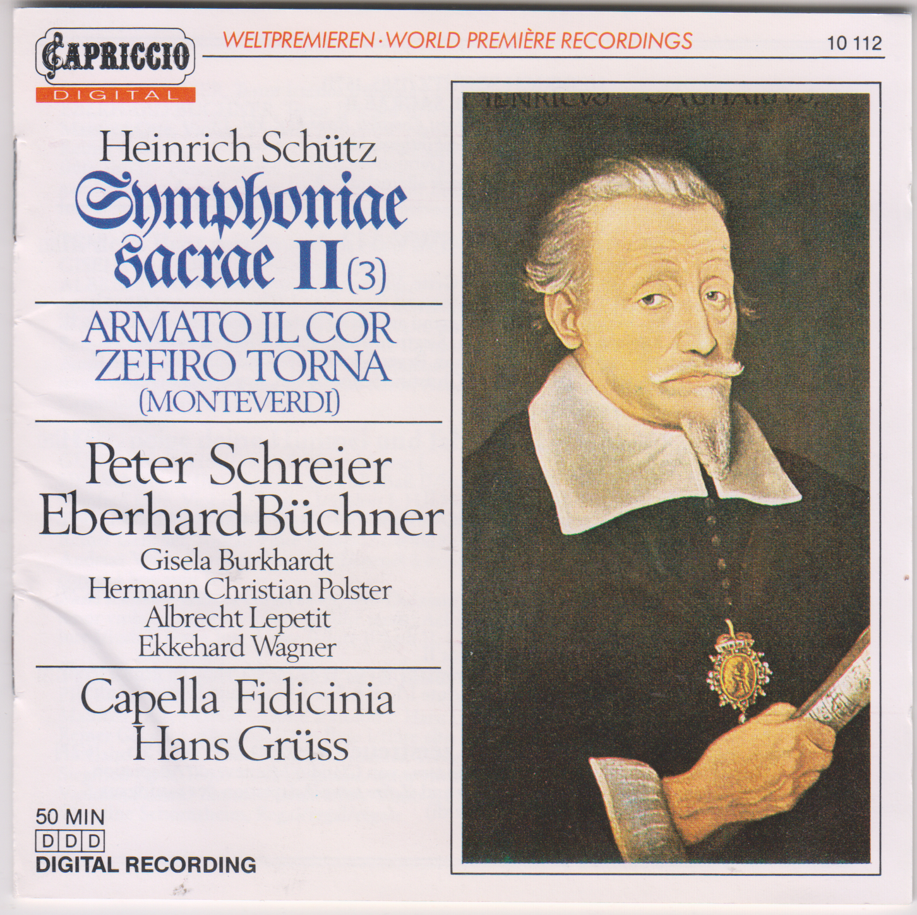

[1] Singet dem Herrn ein neues Lied SWV 342 [4:29]
PETER SCHREIER, Tenor/tenor/ténor
Manfred Otte, Violine I/violin I/violon I; Hans Gette, Violine II/violin II/violon II; Reiner Gebauer, Sopran- und Tenor-Flöte I/soprano and tenor flute I/flûte soprano et ténor I; Claudia Gebauer, Sopran- und Tenor-Flöte II/soprano and tenor flute II/flûte soprano et ténor II; Basso continuo: Günter Angerhöfer, Baß-Dulzian; Siegfried Pank, Tenor-Viola da gamba/ tenor viola da gamba/viole de gambe ténor; Achim Beyer, Violone; Roland Zimmer, Laute I/ lute I/luth I; Franz Just, Laute II/lute II/luth II; Christine Schornsheim, Regal/regal/régale

[2] CLAUDIO MONTEVERDI (1567-1643)

Armato il cor [2:44]
(Madrigal)
PETER SCHREIER, Tenor I/tenor I/ténor I
EBERHARD BÜCHNER, Tenor II/tenor Il/ténor II
Basso continuo: Siegfried Pank, Tenor-Viola da gamba/tenor viola da gamba/viole de gambe ténor; Achim Beyer, Violone; Christine Schornsheim, Virginal

[3] CLAUDIO MONTEVERDI

Zefiro torna [6'27]
(Madrigal)
PETER SCHREIER, Tenor I/tenor I/ténor I
EBERHARD BÜCHNER, Tenor II/tenor Il/ténor II
Basso continuo: Siegfried Pank, Tenor-Viola da gamba/tenor viola da gamba/viole de gambe ténor; Achim Beyer, Violone; Roland Zimmer, Laute I/lute I/luth I; Franz Just, Laute II/lute II/luth II; Christine Schornsheim, Virginal

[4] Es steh Gott auf, daß seine Feind zerstreuet werden SWV 356 .. [6:27]
(Adaption der Madrigale Armato il cor und Zefiro torna von Claudio Monteverdi/Adaptation of Claudio Monteverdi's madrigals Armato il cor and Zefiro torna/Adaptation des madrigaux Armato il cor et Zefiro torna de Claudio Monteverdi)
PETER SCHREIER, Tenor I/tenor I/ténor I
EBERHARD BÜCHNER, Tenor II/tenor Il/ténor II
Manfred Otte, Violine I/violin I/violon I; Hans Gette, Violine II/violin II/violon II; Reiner Gebauer, Alt-Flöte I/alto flute I/flûte alto I; Claudia Gebauer, Alt-Flöte Il/alto flute II/ flûte alto II • Basso continuo: Siegfried Pank, Tenor-Viola da gamba/tenor viola da gamba/viole de gambe ténor; Achim Beyer, Violone; Roland Zimmer, Laute I/lute I/luth I; Franz Just, Laute II/ lute II/luth II; Christine Schornsheim, Orgel/organ/orgue

[5] Iß dein Brot mit Freuden SWV 358 [4:16]
GISELA BURKHARDT, Sopran/soprano
ALBRECHT LEPETIT, Tenor/tenor/ténor
Jutta Redder, Violine I/violin I/violon I; Christian Redder, Violine II/violin II/violon II; Thekla Waldbaur, Sopran- und Tenor-Flöte I/soprano and tenor flute I/flûte soprano et ténor I; Reiner Gebauer, Sopran- und Tenor-Flöte II/soprano and tenor flute II/flûte soprano et ténor II
Basso continuo: Günter Angerhöfer, Baß-Dulzian; Siegfried Pank, Tenor-Viola da gamba/ tenor viola da gamba/viole de gambe ténor; Achim Beyer, Violone; Christine Schornsheim, Cembalo/harpsichord/clavecin

[6] Herr, neige deine Himmel und fahr herab SWV 361....[4:51]
GÜNTHER SCHMIDT, Baß I/bass I/basse I
HERMANN CHRISTIAN POLSTER, Baß II/bass II/basse II
Manfred Otte, Violine I/violin I/violon I; Hans Gette, Violine II/violin II/violon II;
Thekla Waldbaur, Sopran-Flöte I/soprano flute I/flûte soprano I;
Reiner Gebauer, Sopran-Flöte II/soprano flute II/flûte soprano II;
Andreas Voigt, Cornetto I/cornett I/cornet à bouquin I; Heiner Ullmann, Cornetto II/cornett II/ cornet à bouquin II
Basso continuo: Günter Angerhöfer, Baß-Dulzian; Siegfried Pank, Tenor-Viola da gamba/ tenor viola da gamba/viole de gambe ténor; Achim Beyer, Violone; Roland Zimmer, Laute I/ lute I/luth I; Franz Just, Laute Il/lute II/luth II; Christine Schornsheim, Orgel/organ/orgue

[7] Frohlocket mit Händen und jauchzet dem Herren SWV 349... [4:12]
PETER SCHREIER, Tenor
Manfred Otte, Violine I/violin I/violon I; Hans Gette, Violine II/violin II/violon II; Reiner Gebauer, Alt-Flöte I/alto flute I/flûte alto I; Claudia Gebauer, Alt-Flöte Il/alto flute II/ flûte alto II • Basso continuo: Jürgen Richter, Tenor-Posaune/tenor trombone/trombone ténor; Siegfried Pank, Tenor-Viola da gamba/tenor viola da gamba/viole de gambe ténor; Achim Beyer, Violone; Roland Zimmer, Laute I/lute I/luth I; Franz Just, Laute Il/lute II/luth II; Christine Schornsheim, Regal/regal/régale

[8] Drei schöne Dinge seind SWV 365 ... [8:11]
ALBRECHT LEPETIT, Tenor I/tenor I/ténor I
EKKEHARD WAGNER, Tenor II/tenor Il/ténor II
HERMANN CHRISTIAN POLSTER, Baß/bass/basse
Jutta Redder, Violine I/violin I/violon I; Christian Redder, Violine II/violin II/violon II;
Thekla Waldbaur, Sopran- und Tenor-Flöte I/soprano and tenor flute I/flûte soprano et ténor I; Reiner Gebauer, Sopran- und Tenor-Flöte II/soprano and tenor flute II/flûte soprano et ténor II; Siegfried Pank, Tenor-Viola da gamba I/tenor viola da gamba I/viole de gambe ténor I; Monika Tutschku, Tenor-Viola da gamba II/tenor viola da gambe II/viole de gambe ténor II
Basso continuo: Günter Angerhöfer, Baß-Dulzian; Achim Beyer, Violone; Roland Zimmer, Laute I/lute I/luth II; Raphael Alpermann, Orgel/organ/orgue

[9] Herzlich lieb hab ich dich, o Herr, meine Stärke SWV 348 ... [4:45]
EKKEHARD WAGNER, Altus
Eberhard Palm, Violine I/violin I/violon I; Manfred Otte, Violine II/violin II/violon II; Thekla Waldbaur, Sopran- und Alt-Flöte I/soprano and alto flute I/flûte soprano et alto I; Reiner Gebauer, Sopran- und Tenor-Flöte II/soprano and tenor flute II/flûte soprano et ténor II
Basso continuo: Siegfried Pank, Tenor-Viola da gamba/tenor viola da gamba/viole de gambe ténor; Achim Beyer, Violone; Roland Zimmer, Laute I/lute I/luth I; Franz Just, Laute II/lute II/luth II; Raphael Alpermann, Orgel/organ/orgue

[10] Lobet den Herrn in seinem Heiligtum SWV 350 .. [4:52]
PETER SCHREIER, Tenor/tenor/ténor
Manfred Otte, Violine I/violin I/violon I; Hans Gette, Violine II/violin II/violon II; Reiner Gebauer, Sopran- und Alt-Flöte I/soprano and alto flute I/flûte soprano et alto I; Claudia Gebauer, Sopran- und Alt-Flöte II/soprano and alto flute II/flûte soprano et alto II; Andreas Voigt, Zink I/cornett I/cornet à bouquin I; Heiner Ullmann, Zink II/cornett II/ cornet à bouquin II • Basso continuo: Gerhard Weißenborn, Tenor- und Baß-Posaune/tenor and bass trombone/trombone ténor et basse; Siegfried Pank, Tenor-Viola da gamba/tenor viola da gamba/viole de gambe ténor; Achim Beyer, Violone; Christine Schornsheim, Orgel/organ/orgue

[11] Freuet euch des Herren, ihr Gerechten SWV 367 ... [5:36]
EKKEHARD WAGNER, Altus
REINHART GINZEL, Tenor/tenor/ténor
HERMANN CHRISTIAN POLSTER, Baß/bass/basse
Manfred Otte, Violine I/violin I/violon I; Hans Gette, Violine II/violin II/violon II
Basso continuo: Gerhard Weißenborn, Baß-Posaune/bass trombone/trombone basse; Siegfried Pank, Tenor-Viola da gamba/tenor viola da gamba/viole de gambe ténor; Achim Beyer, Violone; Christine Schornsheim, Orgel/organ/orgue

CAPELLA FIDICINIA
HANS GRÜSS (Leitung/direction)

Aufführungspraktische Einrichtung / Scores prepared for this recording / Cet enregistrement se base sur des partions préparées de: Hans Grüß

DDD
Aufnahme/Recording/Enregistrement: VEB Deutsche Schallplatten, Berlin/DDR; Dresden, Lukaskirche, 10/1985, 4/1986, 10/1986
Künstlerische Aufnahmeleitung/Recording Supervision/Directeurs de l'enregistrement: Dagmar Vorwerk, Heinz Wegner
Toningenieur/Recording Engineer/Ingénieur du son: Horst Kunze

Cover Illustration: Heinrich Schütz, Symphoniae sacrae II. Titelblatt des Stimmbuchs Prima Vox. Buchdruck (zweifarbig), Dresden 1647. Dresden. Sächsische Landesbibliothek, Mus. 1479 E 2 (Photo: Deutsche Fotothek Dresden)
Cover Design: Adam Backhausen, Köln

® 1988 CAPRICCIO — Ein Produkt der Delta Music GmbH, D-5020 Königsdorf

LC 8748

Heinrich Schütz: Symphoniae sacrae II
1629 hatte Heinrich Schütz den ersten Teil seiner Symphoniae sacrae in Venedig veröffentlicht: 20 geistliche Konzerte mit lateinischen Texten für eine bis drei Singstimmen, verschiedene Instrumentalstimmen, z.T. mit genauer Besetzungsvorschrift, und Basso continuo. 1647 läßt er in Dresden eine zweite Sammlung unter dem gleichen Titel erscheinen, diesmal sind es 27 deutsche geistliche Konzerte für eine bis drei Singstimmen, zwei Instrumentalstimmen, vorzugsweise Violinen, und Basso continuo. 1650 erscheint, wieder in Dresden, ein dritter Teil, aus 21 wiederum deutschen Konzerten bestehend. Die Besetzungen sind aber jetzt wesentlich größer, fordern bis zu sechs Favoritstimmen, und der Aufwand an vokalen und instrumentalen Capellchören ist erheblich.
Sieht man die drei Sammlungen Symphoniae sacrae im Zusammenhang des gesamten Œuvres, dann ergeben sich einige bemerkenswerte Beobachtungen. Die anderen großen Werksammlungen vetreten jeweils einen bestimmten Werktypus, der nach dem Erscheinen im Druck nur vereinzelt wieder aufgegriffen wird: Die 19 italienischen Madrigale (Venedig 1611), die 26 konzertierenden Motetten der Psalmen Davids (Dresden 1619) in Mehrchörigkeit mit Instrumenten, dem Beispiel des Lehrers Giovanni Gabrieli folgend, die 40 geistlichen Madrigale der Cantiones sacrae (Freiberg 1625) sind in sich einheitliche Sammlungen von nach Besetzung, Textwahl, Sprache und Form verwandten Stücken. Das gleiche Bild findet sich in den 29 Motetten (im Grunde sind es deutschsprachige Madrigale wie J.H.Scheins Israelsbrünnlein) der Geistlichen Chormusik (Dresden 1648), und auch die beiden Teile der Kleinen geistlichen Konzerte (Leipzig 1636 und Dresden 1639) mit 55 bis auf wenige Ausnahmen deutschen Konzerten ohne Instrumente außer dem Generalbaß zeigen den einheitlichen Zugriff, wie er schließlich auch im Schwanengesang, dem Motettenzyklus von 1671 zu beobachten ist.
Nur die Symphoniae sacrae nahmen eine Sonderstellung ein, sie erfahren in drei großen Schritten unterschiedliche Ausformungen: Von dem I. zum II. Teil ist es der Wechsel der Sprache vom lateinischen zum deutschen Konzert, von dem II. zum III. Teil die Ausweitung zur Ripienform großen Ausmaßes, in der die Wirkung beider Vorbilder, G. Gabrielis und C. Monteverdis, vereinigt wird. Schütz' Formvorstellung von der Symphonia sacra als eines obligaten Dialogs von vokaler und instrumentaler Musik muß für ihn selbst so verpflichtend gewesen sein, daß er dreimal und jedesmal neu darauf zugeht bis zu den für ihn endgültigen Lösungen des III. Teils. Er hat hernach der Reihe seiner Werke nur noch wenig hinzugefügt: Die Weihnachtshistorie folgt 1664 altem, halb liturgischem, halb theatralischem Brauch und ist in der Publikationsform merkwürdig zögernd, die drei Passionen greifen alte, im Grunde längst obsolet gewordene liturgische Traditionen auf, und der Schwanengesang ist Altersweisheit in des Wortes tiefster und zugleich ein wenig problematischer Bedeutung, vollendete Besinnung auf wesentlichste Gedanken, sowohl musikalisch wie theologisch, und zugleich Zurücknahme von Positionen, die einmal gewonnen waren : die Instrumente schweigen, - außer dem einst mit Mißtrauen verbuchten Generalbaß.

Die Quelle
Die Symphoniae sacrae II erscheinen 1647 gedruckt in sieben Stimmbüchern im Format 25,6 x 18,7 cm (Hochquart) mit den Stimmbezeichnungen: Prima vox, Secunda vox, Tertia vox, Violinum primum,
Violinum secundum, Bassus ad Organum, Bassus pro Violone. Der Text des Titels ist bei allen Stimmbüchern, bis auf die Stimmbezeichnung, der gleiche: SYMPHONIARUM SACRARUM/Secunda Pars/Worinnen zubefinden sind/Deutsche/CONCERTEN/Mit 3.4.5. Nehmlich einer/zwo/dreyen/Vocal, und zweyen Instrumental-Stimmen/Alß Violinen, oder derogleichen/Sambt beygefügtem geduppelten BASSO CONTINUO/Den einen für den Organisten, den andern/für den Violon/In die Music versätzt/Durch Heinrich Schützen/Churfürstl. Sächß. Capelmeister./Mit Römischer Keyserl. Majest. Freyheit./M.DC.XLVII./Opus Decimum./Gedruckt zu Dreßden bey Gimel Bergens/Churfürstl. Sächß./Hof=Buchdruckers/Sel. Erben/In Verlegung Johann Klemmens/Hof==Organistens daselbst/und Alexander Herings/Organisten zu Budissin.
Der Druck ist schwarz, mit Ausnahme der Prima vox, die roten und schwarzen Druck zeigt.

Das Werk
Die 27 Konzerte sind nach Besetzungen geordnet. Es beginnt mit 12 Konzerten für eine Singstimme, zwei Instrumente und Basso continuo, dann folgen 10 Konzerte für zwei Singstimmen, schließlich 5 Konzerte für drei Singstimmen, dazu in beiden Fällen die gleiche Instrumentengruppe. Innerhalb der drei Abteilungen sind die Konzerte nach Stimmlagen geordnet, beginnend mit den hohen Stimmen: nur die beiden letzten Konzerte stehen außerhalb der Reihe, ohne daß ein auffälliger Grund zu erkennen wäre. Das nüchterne Ordnungsprinzip läßt vermuten, daß ein anderes fehlt. Die dem Kirchenjahresablauf folgende Perikopen-Ordnung, die in Ansätzen noch in der Geistlichen Chormusik erkennbar ist, spielt offenkundig für die Symphoniae sacrae keine bestimmende Rolle. Zum Vergleich: Der etwa 15 Jahre ältere Melchior Vulpius hatte 1612 und 1614 „Deutsche Sonntägliche Evangelische Sprüche" erscheinen lassen, deren schnell folgende Auflagen bis 1622 zeigen, wie gängig diese funktional begründete Reihung von Motetten gewesen ist; dies bestätigen auch Melchior Francks „Gemmulae Evangeliorum musicae... in welchen die fürnembsten Sprüche aus den Fest= und sonntäglichen Evangeliis durchs ganze Jahr zu zu finden" (1623). Vermutlich gehen wir nicht fehl in der Annahme, daß die Wahl der Texte ganz oder jedenfalls weitgehend auf subjektiver Entscheidung von Schütz selbst beruht. Das gleiche gilt wohl auch für den I. und III. Teil der Symphoniae sacrae. Auffällig ist, daß in dem Teil 17 Konzerte, also über ein Drittel der Stücke, auf Texte des Hohen Liedes Salomonis, der großen Liebesdichtung des Alten Testaments, komponiert sind, wobei die eruptive Gewalt der Kompositionen im Grunde die geistlich-strenge Interpretation der Texte überschreitet, wogegen in Teil II und III Texte des Hohen Liedes ebenso fehlen wie in den Kleinen geistlichen Konzerten. Hier drängt sich die Vermutung auf, daß in der subjektiven Textwahl sich auch autobiographische Momente niedergeschlagen haben können; es fiele nicht schwer, in der Spannungsweite der Texte zwischen dem die Sammlung eröffnenden Konzert „Mein Herz ist bereit, Gott, daß ich singe" (SWV 341), dem zuversichtlichen „Ich werde nicht sterben" (SWV 346), dem ergreifenden „Was betrübst du mich, meine Seele" (SWV 353) und der choralgebundenen Sicherheit „Von Gott will ich nicht lassen" ein Psychogramm von Schütz' Persönlichkeit und Weltbild zu sehen, das mit der zweiteiligen Bitte „Verleih uns Frieden genädiglich" (SWV 354/355) 1647 seine greifbar politische, mit der Monteverdi-Adaption „Es steh Gott auf (SWV 356) eine zugleich politische und künstlerische Fixierung gewinnt.

Die Sprache der Komposition
Schütz' Tonsatz ist Sprache im stärkerem Sinne, als die gängige Metapher von der„Sprache der Musik" vermuten läßt. Das geschieht auf mehreren Ebenen. Zum einen gibt natürlich der gewählte Text durch seine rhythmischen Impulse eine Grundgestalt, die aber schon durch den Affekt des sprechend Singenden zusätzlich modifiziert wird. So ist in dem Konzert „Ich werde nicht sterben sondern leben" (SWV 346) die fast atemlose Wiederholung des „Ich werde, ich werde" das Abbild der frohen Erregung des Beters, der, von der Sicherheit dieser Verheißung überwältigt, in den Jubel „sondern leben" ausbricht und in gesteigerter Atemlosigkeit verspricht „und des Herren Lob verkündigen." Diese gleichsam realistische Abbildung physischen Verhaltens findet sich häufig. Ein hervorragendes Beispiel bietet das Konzert „Zweierlei bitte ich, Herr, von dir, ehe denn ich sterbe" (SWV 360), wo das Sterben in seiner deutlich schwindenden Lebenskraft bis zu einem kurzen letzten Hauch dargestellt wird, dessen Kürze ausdrücklich durch ein Viertelnote mit anschließenden Pausen markiert ist: der einzige Fall einer solchen Schlußnotierung in den Symphoniae sacrae II. Sprechende Pausen freilich gibt es noch öfter. Rührend in ihrer Unbefangenheit sind sie allemal dort, wo sie wie im Magnificat, dem berühmten und unzählige Mahle vertonten Lobgesang der Maria „Meine Seele erhebt den Herren" (SWV 344), zeigen, wie Gott „die Hungrigen mit Gütern füllt, aber die Reichen leer lässt"; die Leere wird auch von Schütz (wie von Preatorius und Scheidt) durch eine plötzliche, ausdrücklich sprechende Pause dargestellt, dazu durch ein komponiertes Echo, daß die Größe des nachhallenden gottverlassenen Raumes der Reichen drastisch anzeigt.
Die Bildhaftigkeit derartiger Wendungen hatte ihren zusätzlichen Grund in einem Bezugssystem quasi-sprachlicher Verstehensweisen, die von der zeitgenössischen Musiktheorie als Figurenlehre bezeichnet und zusammengefaßt wurden. Von Christoph Bernhard (1627-1692), der seit 1649 als Kapellsänger, seit 1655 als Vizekapellmeister am Dresdner Hof, also in engster Verbindung mit Heinrich Schütz tätig war, stammt die grundlegende Definition des Figur-Begriffs: „Figuram nenne ich eine gewisse Art, die Dissonantzen zu gebrauchen, daß dieselben nicht allein nicht wiederlich, sondern vielmehr annehmlich werden, und des Componisten Kunst an den Tag legen". In erweitertem Sinn hatten jedoch in dieser Kategorie auch die einfach abbildenden Figuren ebenso ihren Platz wie die rhetorischen Figuren einer durchgebildeten und geregelten Redekunst. Aufmerksamen Zuhörern wird sich ohne Schwierigkeit erschließen, wie reichhaltig die Anwendung der Figurensprache durch Schütz ist. Einige Beispiele mögen das belegen. „Von Aufgang der Sonnen bis zu ihrem Niedergang" (SWV362) zeichnet den Weg der Sonne am Himmel melodisch in schlichter Bildlichkeit nach. „Herr, nun lässest du deinen Diener im Friede fahren" (SWV 352) gibt das Bild sowohl des „Fahrens" allein wie auch des „in der Grube, in die Tiefe Fahrens". „Herr, neige deine Himmel und fahr herab. Taste die Berge an, so rauchen sie" (SWV 3 61) zeigt in langer Vokalise das Herabfahren des Herrn, bildet hernach die Berge mit aufsteigenden Intervallen und das Rauchen der Berge mit schnellen Kräuselfiguren ab.
Beispiele dieser Bildfiguren ließen sich vielfach vermehren, sie sind jedoch nur die einfachste Ebene der Figurensprache. Einige Beispiele müssen genügen, um anzudeuten, worum es des weiteren gehen kann. Wiederum ist die Anwendung gelegentlich entwaffnend einfach: „Zweierlei bitte ich, Herr, von dir" (SWV 360) wird von zwei Instrumentalstimmen zugleich begonnen und von zwei Vokalstimmen zugleich fortgesetzt. „Drei schöne Dinge seind" (SWV 365) vereinigt thematisch (!) die beiden Instrumentalstimmen und den Basso continuo (anders als bei „Zweierlei", wo der Basso continuo nicht thematisch beteiligt ist) zur Dreistimmigkeit. Dreistimmig ist auch die Vokalbesetzung: jedoch an der Textstelle „Wann Brüder eins seind" wird das Wort „eins" im Unisono von Sing- und Instrumentalstimmen gebracht, und die Textstelle „... die Brüder einträchtig beieinander wohnen" ist so gesetzt, daß die drei Stimmen Tenor I und II und Baß im Stimmlagenaustausch „einträchtig" werden, indem sie ihre satztechnisch unterschiedenen Funktionsorte (hohe und tiefe Lage) aufgeben.
Zu bildlicher und zählender Darstellung tritt Rhetorik als rednerisches Mittel. Sich steigernde Wiederholung ist eine der Grundfiguren: „Herr, unser Herrscher, wie herrlich ist dein Nam in allen Landen" (SWV 343) benutzt sie gleichzeitig auf mehreren Ebenen, einmal in dem dreifach sich steigernden Anstieg der Singstimme, Herrlichkeit anzeigend, zum andern in dem Ostinato des Generalbasses, der als musikalisch-theologischer Kommentar die Ewigkeit der göttlichen Herrlichkeit meinen kann, ebenso aber auch die unendliche Vielzahl der „Lande". Der gelegentlich ans Unverbindliche grenzenden Vieldeutigkeit der Figuren steht die präzise Kontur des entstehenden Satzes entgegen. Instrumental harmonisch verstärkt, wird ein 8-taktiger in sich geschlossener Satz formuliert, der, um einen Ganzton versetzt, nunmehr in einer Moll-Tonart wiederholt wird und so ein 16-taktiges motivisch und tonal in sich gespanntes Feld ergibt, daß am Schluß des Konzerts mit figurativen Varianten nochmals erscheint. D.h. die Anwendung rhetorischer Figuren schlägt um in eine musikalisch stringente Motivverarbeitung, die einen äußerst plastischen und in der Gesamtform architektonisch einleuchtenden Concerto-Satz entstehen läßt, dessen musikalische Wirkung die einer autonomen musikalischen Kunstäußerung ist, ohne die Bindung an das textliche Sujet zu verleugnen.
Das Umschlagen der musikalischen Figur in das interessante Kunstmoment war schon in Ch. Bernhards Definition erkennbar. Es findet seine schlagendsten Belege dort, wo melodisch gewagte Vorgänge des musikalischen Satzes stets zugleich abbildende Figur und hochgespanntes Kunstmoment sind. Die Bezeichnungen, die von der Musiktheorie bereitgehalten werden, sprechen für sich: „passus duriusculus" und „saltus duriusculus", der „harte Schritt" und der „harte Sprung", sind melodische Bewegungen, die durch chromatische Veränderungen allzuweit sich vom normalen Ton - Bernhard nennt sie „unnatürlich" - entfernen und daraus ihre abbildende Funktion gewinnen. Wiederum müssen einige wenige Beispiele genügen: „Ich kam in Jammer und Not" (SWV 346) endet mit einer Wendung der Singstimme, die aus einer großen Sept, einem höchst dissonanten Intervall, im saltus duriusculus eine Sext abwärts springt, zugleich den Sturz in die Traurigkeit und die Härte der Not abbildend. Wieder aber bleibt dieser Schritt nicht isolierte oratorische Wendung, sondern wird in den Instrumentalstimmen symphonisch aufgegriffen und in der motivischen Entwicklung einer unsäglichen zarten Trauersymphonie gleichsam aufgearbeitet und zur Ruhe geführt.
Voller solcher Bilder ist das Konzert „Herzlich lieb hab ich dich, o Herr" (SWV 348), wo „des Todes
Strick" in Singstimme und Basso continuo im passus duriusculus erscheint. Merkwürdig ist, daß nicht alle derartigen chromatischen Gänge sich ohne Gewalt als abbildende Figuren erschließen lassen. Im Konzert „Herr, nun lässest du deinen Diener" (SWV 352) ist der Text „wie du gesagt hast" zweimal ausführlich im passus duriusculus verarbeitet. Sollte hier als Hintergrund der Gedanke an das trotz allem Frieden harte Sterbenmüssen zitiert werden? Kontrastierende Figurenkommentierung ist bei Schütz durchaus denkbar; oder dominiert hier bereits das rein musikalische Potential einer „variatio chromatica", einer chromatischen Variation, wie sie zeitgenössische Kompositionen ja durchaus auch kennen? Erinnert sei an entsprechende Sätze aus Sweelincks und Scheidts Variationen für Tasteninstrumente.

Zur Aufführungspraxis
Unter den Konzerten fällt eines durch die überraschend differenzierten Instrumentationsangaben auf: „Meine Seele erhebt den Herren" (SWV 344). Die Instrumentalstimmen schreiben folgendes vor: Am Anfang „Violini" bei der Textstelle „Und seine Barmherzigkeit...": „Viole ò Tromboni", bei „Er übet Gewalt": „Cornetto vel Trombetta", bei „Er stoßet die Gewaltigen vom Stuhl und erhöhet die Elenden": „Flautini". Dann folgen wieder Cornettini oder Violini. Ganz deutlich ist, daß Schütz hier eine deutende Instrumentation im Sinne hatte. Das damit verbundene häufige Wechseln der Instrumente war zu seiner Zeit nicht ungewöhnlich, die zielsichere Benutzung im Sinne instrumentierender Interpretation spricht für Schütz' genaue Vorstellung ihrer Wirkung; sie findet sich übrigens noch in der Weihnachtshistorie bestätigt.
Diese Beobachtungen waren Anlaß, die Instrumentation aller Konzerte in sinngemäßer und behutsamer Anwendung des im 4. Konzert vorliegenden Modells vorzunehmen, zumal Schütz selbst im Titel ja von „Violinen oder dergleichen" spricht. Dabei konnte auch das jeweilige Tutti der Instrumente eingesetzt werden, entsprach es doch einmal ebenfalls gängiger Praxis sowohl in den Konzerten von M. Praetorius und Samuel Scheidt wie in Schütz' eigenen Psalmen Davids; überdies hat es einen zusätzlichen Beleg in den Ripieni der Marienvesper Monteverdis.

Exkurs über Monteverdi und Schütz
Das Konzert „Es steh Gott auf" (SWV 356) ist eine Adaption zweier Madrigale von Claudio Monteverdi. Schütz beschreibt den Sachverhalt in der Vorrede der Symphoniae sacrae wie folgt: „Dieweil ich auch in dem Concert: Es steh Gott auff/etc. des Herrn Claudii Monteuerdens Madrigal einem Armato il Cuor & c so wohl auch einer seiner Ciaccona, mit zweyen Tenor-Stimmen/in etwas weniges nachgangen bin/so lasse ich (wie weit solches von mir geschehen sey) die jenigen hievorn urtheilen/welchen ietzo gedachte Composition bekand ist...". Monteverdi wird noch an anderer Stelle der Vorrede als eine Autorität zitiert, wenn Schütz seine eigene Weise zu komponieren als „heutige Italienische Manier" beschreibt, durch die „nach des scharffsinnigen Herrn Claudii Monteuerdens Meynung/in der Vorrede des achten Buchs seiner Madrigal/die Music nunmehr zu ihrer entlichen Vollkommenheit gelanget seyn soll)...".
Schütz hatte von Herbst 1628 bis November 1629 eine zweite Studienreise nach Venedig unternehmen können; bei dieser Gelegenheit wurden die Symphoniae sacrae I 1629 in Venedig gedruckt. Es ist ausgeschlossen, daß Schütz bei diesem ein Jahr währenden Aufenthalt nicht mit Monteverdi in Berührung gekommen ist, der seit 1613 an der Kathedrale von San Marco als Kapellmeister tätig war und schlechthin die bestimmende Größe der italienischen Musik jener Zeit gewesen ist. Von ihm lagen gedruckt die Oper L'Orfeo (1607/09), die Marienvesper (1610), die Madrigalbücher I bis VI in vielfach aufeinander folgenden Auflagen vor. Man wird den Versen des Dresdner Hofpoeten David Schirmer in seinem Nachruf-Gedicht auf Schütz wohl trauen dürfen, wenn er sagt: „Der Edle Mont de verd wies ihn mit Freuden an/und zeigt ihm voller Lust die offt gesuchte Bahn/...". Die beiden von Schütz benutzten Madrigale wurden erst 1632 in Monteverdis zweiter Sammlung von Scherzi musicali gedruckt; ob Schütz sie im Manuskript vorher kennengelernt hat oder ob sie ihm in den anschließenden Jahren im Druck zugänglich wurden, muß dahingestellt bleiben. Mit Sicherheit aber wußte Schütz, daß allein Monteverdi ihm im damaligen Europa ebenbürtig war. Aus den beiden eigenwilligen, in sich vollkommenen Madrigalen „Armato il cor" und „Zefiro torna" eine Symphonia sacra zu formen, bedeutete wohl beides: Hommage für den als gleichen Ranges erkannten 18 Jahre älteren Meister und zugleich Anspruch des Übertreffens, vielleicht auch Aufhebung der als zu leicht empfundenen Thematik Monteverdis. Aus zwei Liebesmadrigalen, die von Eifersucht und Liebesklage - wie üblich, - aber nicht auf übliche Weise - handeln, wird ein geharnischtes geistliches Konzert, das Gott ermahnt, sich gegen seine Feinde zu erheben, und mit pronoziertem „Aber" die Seligkeit der in Gott Gerechten preist, freilich ohne die elegante Schlüssigkeit der beiden Stücke Monteverdis ganz einzuholen. Da hilft auch der von Schütz eingebrachte harmonische Wechsel zur parallelen Moll-Tonart nicht weiter, die Symphonia bleibt ein wenig offen im gutgemeinten Lob der Frommen, der erhöhte kompositorische Aufwand scheitert an der heidnischen Unbefangenheit Monteverdis.

Weiter zur Aufführungspraxis
Die Besetzung der Singstimmen stellt einige Fragen. Für die Entstehungszeit der Konzerte wird man in erster Linie mit den Sängern der Kurfürstlichen Hofkapelle und der Kapelle des Kurprinzen rechnen dürfen. Unter ihnen waren auch Kastraten wie G.M. Bontempi, denen virtuose Sopran-Partien zugefallen sein werden. Dennoch war für diese auch die Besetzung mit einer Tenorstimme ausdrücklich vorgesehen. Außerdem ist mit der Mitwirkung von Kapell-Knaben - Schütz beherbergte einen in seinem eigenen Hausstand - zu rechnen. Ungewiß bleibt, ob auch Damen des Hofes sich sängerisch beteiligt haben; immerhin war ihre musikalische Tätigkeit, z.B. beim Instrumentenspiel, nicht ungewöhnlich, und in Italien ist seit dem ausgehenden 16. Jahrhundert belegt, daß Frauen der höfischen Gesellschaft als Sängerinnen sich betätigt haben.
Man sollte bei diesen Überlegungen auch den Kreis der Adressaten der Symphoniae sacrae im Auge behalten; es war zunächst die Hofgesellschaft, die bei Gottesdienst oder musikalischer Aufwartung „bei einer fürstlichen Tafel" die Konzerte zu hören bekam. Auch die Druckausgabe richtete sich, wie das Vorwort sagt, an die „verständigen und in guten Schulen aufferzogenen Musicis", wie sie nur an „führnehmen Orten" anzutreffen waren.
Schütz hat an etlichen Stellen die von ihm gewünschten Unterschiede der Lautstärke durch „submisse" oder „piano" bzw. „forte" angegeben. Man kann voraussetzen, daß dies nicht die einzigen Stellen waren, an denen der kundige Sänger (Chr. Bernhard: der „den Titull eines Sängers" verdienende) mit entsprechender „Manier" zu singen hat. Gleiches gilt für die Entscheidung, wo in Analogie zu Schütz' eigenen Angaben „tarde" oder „langsamb" und wo „praesto" zu musizieren hat. Ganz grundsätzlich muß für die madrigalischen wie für die rezitativisch-oratorischen Momente aller Symphoniae sacrae Schütz' gelten, was Monteverdi im VIII. Buch der Madrigale vorschreibt: „Qual va cantato a tempo del'affetto del animo e non quello de la mano" - Dies Stück wird im Zeitmaß des Affekts der Seele gesungen, nicht in dem der (taktschlagenden) Hand.

Exkurs
Mit Peter Weiss' „Ästhetik des Widerstands" ist jedem Kunstwerk die Frage nach der Substantialität seiner ästhetischen Gegenwart gestellt. Die Antwort scheint im Falle von Heinrich Schütz nur in historischer Brechung möglich zu sein. Nimmt man jedoch sein Werk zur Kenntnis, so stellt sich heraus, daß schon in seiner Textwahl Zeitbedingtes gegenüber Existentiellem zurücktritt, daß in der Kongruenz protestantischer Gegenwart des 17. Jahrhunderts und musikalischer Kunstsprache höchsten Anspruchs sich Präsenz von autonomer musikalischer Kunst einstellt. Hernach erschien diese Kongruenz nur noch in den Kantaten Bachs. Auch schon zu dessen Lebzeiten geht das Gültige an musikalischer Kunstäußerung ins Wortlose über: Konzert und Sinfonia sprechen für sich und brauchen die Worte nicht mehr, weder die Wiener Klassik noch gar Bruckner und Brahms bedurften des Textes als symphonischen Elements. Volles Licht auf diesen Sachverhalt werfen Mahlers wortgebundene Symphonie-Sätze; sie sind jedesmal schmerzliche Erinnerung, sei es an dazumal, wie in der 4. Sinfonie, sei es an das schlechthin kindergläubige Oben der 3. Sinfonie. Merkwürdig, daß erst in einem Werk wie Arnold Schönbergs „Ein Überlebender aus Warschau" op. 46 der verbindliche Ton einer Symphonie sacrae wieder aufklingt. Wiederum ist althergebrachter Text plötzlich gültig in der gegenwärtigen Situation von Menschen, wird die Symphonia zum politischen Porträt einer Gesellschaft, die Situationen ausgesetzt ist, die denen des Dreißigjährigen Krieges nicht unähnlich gewesen sind. In beiden Fällen, bei Schütz wie bei Schönberg, ist die musikalische Sprache in ihrer ganzen möglichen Dimension ausgelotet. Vielleicht fallen den Werken darin Wert und deshalb Dauer zu.

Hans Grüß 1987

Heinrich Schütz: Symphoniae Sacrae II
In 1629 Heinrich Schütz published Part I of his Symphoniae Sacrae in Venice. It consists of twenty concertos of sacred music set to Latin texts, with one to three vocal parts, various instrumental parts (sometimes with explicit instrumentation) and basso continuo. A second collection bearing the same name appeared in Dresden in 1647. Part II comprises twenty-seven concertos with German texts, with one to three vocal parts, two instrumental parts (preferably violins) and basso continuo. A third edition of twenty-one concertos, also in German, appeared in Dresden in 1650. This time, however, the instrumental forces were substantially larger. These concertos have up to six parts, each carrying thematic material, and substantial vocal and instrumental choirs.

The Work
The twenty-seven concertos are arranged in order according to their settings. The series begins with twelve concertos for one singing voice, two instruments and basso continuo. These are followed by ten concertos for two singing voices, and finally, five concertos for three singing voices, with the same instrumental group added in both instances. Within the three sections, the concertos are arranged according to vocal register, beginning with the high voices. Only the last two concertos deviate from this pattern, although there is no recognizable reason for this inconformity. This straightforward principle of order may have been chosen for lack of any other. Indications of an arrangement according to pericope, which is based on the ecclesiastical year, can be observed in Schütz' "Geistliche Chormusik", but this type of order apparently played no decisive role in the Symphoniae Sacrae. Contrastingly, the "Deutsche Sonntägliche Evangelische Sprüche" ("German Sunday Evangelical Verses"), which were composed in 1612 and 1614 by Melchior Vulpius, fifteen years Schütz' senior, and which appeared in rapid succession in further editions until 1622, illustrate how common an arrangement of motets according to functional religious use had become. This is also confirmed by Melchior Franck's "Gemmulae Evangeliorum musicae... in which the Most Noble Verses from Sunday and Holy Day Gospels are to be Found Throughout the Entire Year" (1623). It is probably not an error to assume that Schütz selected all or at least most of the texts on the basis of his own subjective decisions. This probably also applies to Parts I and III of the Symphoniae Sacrae. One striking feature in Part I is that seven concertos, or one-third of the pieces in that collection, are set to texts from the Song of Solomon, the great love poetry of the Old Testament. Here the eruptive power of the compositions essentially transcends a strictly religious interpretation of the text. In Parts II and III, however, and in the "Kleine Geistliche Konzerte", texts from the Song of Solomon are missing. Here we are tempted to conjecture that the subjective choice of text material has a partly autobiographical significance. It would hardly be difficult to see a profile of Schütz' personality and view of life in the wide range of texts, from the opening concerto, "Mein Herz ist bereit, Gott, daß ich singe" ("My heart is steadfast, O God; I will sing and make music"; SWV 341), to the hopeful and confident "Ich werde nicht sterben" ("I will not die but live"; SWV 346), the gripping "Was betrübst du mich, meine Seele" ("Why are you downcast, O my soul"; SWV 353), and the chorale-bound certainty of "Von Gott will ich nicht lassen" ("I will not leave Gott"; SWV 366). In the two-part supplication "Verleih uns Frieden genädiglich" ("Mercifully grant us peace"; SWV 354/355) of the year 1647, the choice of text is most tangibly political, and "Es steh Gott auf' ("May God arise"; SWV 356) an adaptation of two madrigals by Monteverdi, reflects an orientation that is at once both political and artistic.

The Language of Composition
Schütz' compositional idiom is language in a stronger sense than the customary metaphor of "the language of music" might lead one to except. It unfolds on many different levels. Firstly, the rhythmic impulse of the selected text lends a basic structure to the music, and this structure is already modified through the affect conveyed by the "speaking" singer. Thus the concerto "Ich werde nicht sterben sondern leben" (SWV 346), through the almost breathless repetition of the words "Ich werde, ich werde" ("I will"), depicts the joyful excitation of the person at prayer. Overcome by the certainty of this promise, he bursts into jubilant singing at the words "sondern leben" ("but live") and promises, even more breathlessly, "und des Herrn Lob verkündigen" ("and will proclaim what the Lord has done"). This virtually realistic illustration of physical states of being is encountered frequently. Another excellent example is found in the concerto "Zweierlei bitte ich, Herr, von dir, ehe denn ich sterbe" ("Two things I ask of you, O Lord; do not refuse me before I die"; SWV 360), where death is distinctly depicted as the gradual abatement of vitality, down to a brief, final breath. The shortness of this last breath is marked by a quarter note followed by rests. This is the only place within the entire Symphoniae Sacrae II in which we find such a final notation. "Speaking pauses", however, appear in several instances. They are always most stirringly frank in places such as within the famous and oft- composed Magnificat, the song of praise to Mary, "Meine Seele erhebet den Herrn" ("My soul glorifies the Lord"; SWV 344). Here they illustrate how God "has filled the hungry with good things but has sent the rich away empty" ("die Hungrigen mit Gütern füllt, aber die Reichen leer läßt"). Schütz also expresses emptiness (as did Praetorius and Scheidt) by interjecting a sudden, explicitly "speaking" pause followed by a musical echo. This is a drastic means of depicting the immense emptiness of the room of the rich, forsaken by God.
The illustrative quality of such compositional figures is also founded on a referential system of quasi-lingual modes of comprehension which contemporary music theorists collected, identified and subsumed under the "Theory of Musical Figures". Christoph Bernhard (1627-1692), who beginning in 1649 was a chapel singer at the court of Dresden and was named Vice-Kapellmeister there in 1655 - and who was therefore a close associate of Heinrich Schütz - coined the basic definition of the concept of musical figures: "I call figuram a certain way of using dissonances so that they are not unpleasant in and of themselves but are instead rendered pleasant, openly displaying the composer's artistry". In a larger sense, however, this category included both simple, illustrative figures and the figures associated with a fully-developed and well-organized art of musical rhetoric. The attentive listener will easily recognize the richness of figural language as applied by Schütz. This can be shown by a few examples. "Von Aufgang der Sonnen bis zu ihrem Niedergang" ("From the rising of the sun to the place where it sets"; SWV 362), draws a simple, evocative melodic picture of the path of the sun. "Herr, nun lässest du Deinen Diener im Friede fahren" ("Sovereign Lord, as you have promised, you now dismiss your servant in peace"; SWV 352) sketches an image of travel in general and of travel into the pit, into the depths. In "Herr, neige deine Himmel und fahr herab. Taste die Berge an, so rauchen sie" ("Part your heavens, O Lord, and come down; touch the mountains, so that they smoke"; SWV 361), the Lord's descent is suggested in long vocal passages, after which the mountains are depicted by ascending intervals and the mountain smoke by rapid, ruffling musical figures.
Many more such instances of illustrative figures could be cited. However, they represent only the simplest level of the language of musical figures. A few examples will have to suffice to suggest more sophisticated realms of this language. Sometimes, again, their application is disarmingly simple: "Zweierlei bitte ich, Herr, von dir" (SWV 360) begins with two instruments sounding simultaneously and continues with two voices, also sounding simultaneously. In "Drei schöne Dinge seind" ("Three wondrous things"; SWV 365), the two instrumental voices and the basso continuo join forces to form a triple-voice structure, unlike "Zweierlei"; where the basso continuo has no thematic function. The voices also sing in three parts, but at "Wann Brüder eins seind" ("When brothers are one"), the word "eins" ("one") is sounded in unison by the vocal and instrumental parts. The text "...daß Brüder einträchtig beieinander wohnen" (" .. that brothers live together in harmony") is set in such a way that the three voices, tenor I, tenor II and bass, become "harmonious" by exchanging their vocal ranges, abandoning their respective functional positions (high and low ranges).
Apart from pictorial and enumerative description, musical rhetoric also serves as an oratorical tool. One basic figure is that of mounting tension through repetition. "Herr, unser Herrscher, wie herrlich ist dein Nam in allen Landen ("O Lord our Lord, how majestic is your name in all the earth"; SWV 343) avails itself of this device on several levels simultaneously: in the threefold ascent of the singing voice, depicting majesty, as well as in the ostinato of the basso continuo, which, as a musical/theological commentary, might be taken to symbolize either divine magnificence or the endless multitude of "lands of the earth". The sometimes almost noncommittal, ambiguous quality of the figures contrasts with the precise contours of the concerto as it unfolds. Harmonically strengthened by the addition of instruments, a self-contained unit eight measures long is formed. Displaced a full step, this section is then repeated in a minor key. The result is a motivically and tonally defined sixteen-bar passage which reappears with figural variations at the end of the concerto. The use of rhetorical figures thus assumes the form of a musically stringent development of motifs. The result is a concerto which is highly transparent and structurally convincing in its overall form. Its effectiveness is an expression of an autonomous musical art. This, however, does not mean that the connection to the text subject is repudiated.
The transformation of a musical figure into an interesting artistic statement was already recognizable in Christoph Bernhard's definition. It is most strikingly illustrated whenever daring melodic steps within a musical structure serve as illustrative figures and, at the same time, highly charged artistic statements. The designations reserved by music theory for these phenomena speak for themselves. "Passus duriusculus" and "saltus duriusculus", the "hard step" and the "hard jump", are melodic movements which undergo chromatic changes and thus deviate all too far from the normal tone - Bernhard calls them "unnatural" -, thereby gaining their illustrative function. Once again, we must content ourselves with a few examples: "Ich kam in Jammer und Not" ("I was overcome by trouble and sorrow"; in SWV 346) concludes with a turn in the singing voice; in saltus duriusculus, the voice plunges from a major seventh (an extremely dissonant interval) downward by a sixth, depicting the fall into sorrow and the harshness of dire trouble. Once again, however, this step is not a simple, isolated oratorical device. It is, instead, taken up in symphonic manner by the instrumental voices. As an inexpressibly tender symphony of mourning, the figure is motivically developed, "reconditioned", and finally resolved.
The concerto "Herzlich lieb hab ich dich, O Herr" ("I love you, O Lord, my strength"; SWV 348) is full of such images. Here "the cords of death" ("des Todes Strick") appear in passus duriusculus in the singing voice and in the basso continuo.
It is interesting to note that not all such chromatic passages can unambiguously by identified as illustrative figures. In the concerto "Herr, nun lässest du deinen Diener" (SWV 352), the words "wie du gesagt hast" ("as you have promised") are twice fully worked out in passus duriusculus. Is this a reference, despite all peace, to the harsh thought of death? Contrasting commentaries on Schütz' musical figures are quite conceivable. Or does the purely musical potential of "variato chromatica" dominate here instead, a chromatic variation such as that found in other contemporary compositions? Here we call to mind similar passages in keyboard variations by Sweelinck and Scheidt.
Translated by Rick Fulker

Performance Practices
One of the concertos in Symphoniae Sacrae II is notable for its surprisingly differentiated instrumentation instructions: "Meine Seele erhebet den Herrn" (SWV 344). Its instrumental parts are precisely laid out. The concerto begins with the "Violini"; at the words "Und seine Barmherzigkeit" ("His mercy"): "Viole o Tromboni"; at "Er übet Gewalt" ("He has performed mighty deeds"): "Cornetto vel Trombetta"; and at "Er stoßet die Gewaltigen vom Stuhl und erhöhet die Elenden" ("He has brought down rulers from their thrones but has lifted up the humble"): "Flautini". This is followed by a passage with "Cornetti" or "Violini". It is quite clear that Schütz intended the instrumentation to serve an interpretive function. This entailed frequent changes in instrumentation. Such changes were not unusual in his time, but their application as a means of instrumental interpretation shows how precisely Schütz imagined their effect. This is confirmed, moreover, in his Christmas History.
These observations provided the reason for giving each of the concertos an instrumental setting carefully patterned after that of the fourth concerto. This is supported by Schütz' own reference in the title to "violins or other such instruments". It also allows for tuttis of the respective instruments, which would be in conformity with the then-customary practice as found in the concertos of Michael Praetorius and Samuel Scheidt and in Schütz' own Psalms of David. It is also substantiated in the ripienos of Monteverdi's St. Mary Vespers.

Discourse on Monteverdi and Schütz
The concerto "Es steht Gott auf' ("May God arise, may his enemies be scattered"; SWV 356) is an adaptation of two madrigals by Claudio Monteverdi. Schütz described the circumstances of composition in the preface to the Symphoniae Sacrae as follows: "In the concerto: Es steh Gott auf, etc.. I have slightly followed the example of Claudio Monteverdi's madrigal, an amato il cuor, etc., as well as one of his ciacones with two tenor voices; I leave it to those who are by now sufficiently acquainted with these compositions to judge how far I have gone in patterning my work after his." Monteverdi is cited as an authority elsewhere in the preface, when Schütz describes his own mode of composition as "today's Italian manner", through which "in Claudio Monteverdi's astute opinion, stated in the preface to the eighth volume of his madrigals, music has now been brought to a state of final perfection...". From the autumn of 1628 until November, 1629, Schütz was on his second visit to Venice for study purposes, during which time the Symphoniae Sacrae I were printed there (1629). We may be certain that Schütz came into contact with Monteverdi during his year-long stay. Monteverdi, active as orchestral director at St. Mark's Cathedral since 1613, was the most influential figure in Italian music during that era. A number of his works had already appeared in print in rapid succession: the opera L'Orfeo (1607/09), St. Mary's Vespers (1610), and the books of madrigals I to VI. We may well believe the verse of David Schirmer, court poet in Dresden, in his necrologue to Schütz: "The noble Mont de verd instructed him with great pleasure and joyfully led him on the so highly coveted path..." The two madrigals used by Schütz were first printed in 1632 in Monteverdi's second collection of "Scherzi musicali". It is not known whether Schütz had earlier been acquainted with these pieces in manuscript or whether he had only gained access to them years later in print. It cannot, however, be doubted that Schütz knew Monteverdi was his only equal in Europe. The fact that Schütz shaped a Symphonia Sacra out of the two madrigals "Armato il cor" and "Zefiro torna", both of which were original and perfect pieces in themselves, probably signified an homage to the master, eighteen years older than himself and recognized as his equal, and at the same time, the wish to surpass him, perhaps also to depart from what he would have perceived as Monteverdi's overly light thematic material. Two love madrigals dealing with jealousy and lover's lament - the usual subjects of works of this genre, although given an unusual treatment by Monteverdi - are transformed into a full-bodied sacred concerto, invoking God to rise against His enemies, and with a pronounced "Aber" ("but"), proclaiming the joy of the righteous. Nonetheless, the concerto falls short of fully attaining the elegant perfection of Monteverdi's two pieces. The modulation to the parallel minor, introduced by Schütz, does not help either; the symphonia still remains a bit open-ended in its well-intentioned praise of the pious. Schütz' greater compositional effort fails to match up to Monteverdi's heathen ingenuousness.

Further Notes on Performance Practices
Several questions are raised by the vocal settings. At the time the concertos were written, Schütz was most likely able to avail himself first and foremost of the court singers in the service of the elector and the prince elector. They included castratos such as G.M. Bontempi, who would have sung the virtuoso soprano parts. Nonetheless, a tenor voice was alternately specified for these parts. We may also assume that boy singers from the court chapel participated; Schütz had taken one into his own home. It remains uncertain whether ladies of the court sang as well. It was not unusual for them to perform music; for example, women often played instruments. It is also known that in Italy, beginning in the late sixteenth century, ladies of courtly society were active as singers.
We should also keep in mind for whom the Symphoniae Sacrae were intended. The concertos were generally heard during religious services at the court or in the form of musical tributes paid "at the princely dinner table". As stated in the preface, the printed edition was intended for use by "the knowledgeable and well-educated makers of music" as were then found only in noble circles.
In several instances Schütz indicated his desired dynamic levels with the words "submisse" or "piano", or "forte". It can be assumed that these were not the only places in the music where the well-trained singer (or to quote Christoph Bernhard, a person who has earned "the title of a singer") was excepted to sing in the "manner" befitting. This also applies to the decision as to where the music was to be performed "tarde" or "langsamb", and where it was "presto", analogously to Schütz' specifications. One basic rule, however, must apply throughout Schütz' Symphoniae Sacrae, both to the madrigal- inspired passages and to those of a recitative-like, oratorical character. This principle is prescribed by Monteverdi in his eighth book of madrigals as follows: "Qual va cantato a tempo del'affetto dell animo e non quello de la mano" - this piece is sung in the tempo determined by the affect of the soul, not by the (conductor's) hand.

Discourse
Peter Weiss, in his "Ästhetik des Widerstands" ("The Aesthetics of Resistance"), raises the question for every work of art as to the substantiality of its aesthetic environment. With Heinrich Schütz, an answer to this question seems possible only when his music is looked at through the refractive glass of history. Nonetheless, when we begin by examining his choice of texts, we find that contemporary issues play a secondary role to more general, existential considerations. The congruence between seventeenth century Protestant thought and the highest form of musical language created an autonomous musical art form. After Schütz, a congruence of this kind existed only in the cantatas of Johann Sebastian Bach. But even in Bach's age, valid forms of musical expression were increasingly to be found in absolute music. The concerto and the symphony spoke for themselves and no longer required words. Neither Viennese Classicism nor Bruckner or Brahms needed a text as a symphonic element. Mahler's vocal symphonic movements fully illuminate this situation. They are, in every instance, painful reminders, whether of bygone days, as in his fourth symphony, or of a pure and simple childlike faith in heaven, as in his third symphony. It is curious that the intimate tone of the Symphoniae Sacrae did not reappear until the twentieth century, for example in Arnold Schönberg's "Ein Uberlebender aus Warschau" ("A Survivor of Warsaw"), Opus 46. Here a traditional text is suddenly once again applicable to man's current situation. The "sinfonia" is restored as a political portrait of a society subjected to conditions not unlike those prevailing during the Thirty Years' War. Both Schütz and Schoenberg plumb the full depth of the language of music. This may account for the high quality of the works, and consequently, their enduring power.
Translated by Rick Fulker

Heinrich Schütz: Symphoniae Sacrae II
C'est en 1629 qu'Heinrich Schütz a publié la première partie de ses Symphoniae Sacrae à Venise: 20 concerts spirituels composés sur des textes latins pour une à trois voix, plusieurs voix instrumentales, avec en partie des prescriptions précises pour l'instrumentation, et basse continue. En 1647, il fait paraitre à Dresde une deuxième collection portant le même titre. Cette fois-ci il s'agit de 27 concerts allemands spirituels pour une à trois voix, deux voix instrumentales, de préférence des violons, et basse continue. En 1650 parait de nouveau à Dresde une troisième partie se composant elle de 21 concerts allemands. L'instrumentation en est beaucoup plus importante et exige jusqu'à six voix de solistes et un déploiement considérable de chœurs de chapelle vocaux et instrumentaux.

L'œuvre
Les 27 concerts sont ordonnées suivant leur instrumentation. Cela commence par 12 concerts pour une voix, deux instruments et basse continue; puis viennent 10 concerts pour deux voix et finalement 5 concerts pour trois voix auxquels et dans les deux cas, vient s'ajouter le même groupe d'instruments. A l'intérieur des trois groupes, les concerts sont agencés suivant le registre des voix en commençant avec les voix aiguës: seuls les deux derniers concerts forment exception sans que l'on puisse y percevoir de raison quelconque. Le principe de classification sobre laisse à penser qu'il en manque un autre. L'ordonnance péricope suivant le déroulement de l'année liturgique que l'on peut encore reconnaître par moment dans la Geistliche Chormusik ne joue apparemment pas de rôle prépondérant dans les Symphoniae Sacrae. A titre de comparaison: Melchior Vulpius d'environ 15 ans son ainé avait fait publier en 1612 et en 1614 ses «Deutsche Sonntägliche Evangelische Sprüche» dont les rééditions se suivant rapidement jusqu'en 1622 montrent que cette ordonnance fonctionnelle des motets était tout à fait courante à cette époque; les «Gemmulae Evangeliorum musicae... in welchen die fürnembsten Sprüche aus den Fest- und sonntäglichen Evangeliis durchs ganze Jahr zu zu finden» (1623) de Melchior Franck en fournissent une autre preuve. Nous ne trompons vraisemblablement pas lorsque nous supposons que le choix des textes repose complètement ou du moins en grande partie sur une décision subjective de Schütz lui-même. Ceci est aussi valable pour les parties I et III des Symphoniae sacrae. A remarquer le fait que 7 concerts de la partie I, c'est à dire un tiers des pièces, sont composés sur des textes du Cantique des Cantiques de Salomon, le grand poème d'amour de l'Ancien Testament. La violence éruptive des compositions dépasse en fait l'interprétation spirituelle rigoureuse des textes. Dans les parties II et III par contre certains textes du Cantique des Cantiques manquent, tout comme dans les Kleine geistliche Konzerte. On ne peut s'empêcher de supposer que des impulsions autobiographiques ont pu jouer un certain rôle dans le choix subjectif des textes. En examinant tous les textes en commençant par la collection ouvrant le concert «Mein Herz ist bereit, Gott, daß ich singe« 'Mon cœur est prêt à chanter' (SWV 341), puis le confiant «Ich werde nicht sterben» 'Je ne mourrai pas' (SWV 346), le poignant «Was betrübst du dich, meine Seele» 'Pourquoi t'affliges-tu, mon âme' (SWV 353) et la sécurité basée sur le chœur de «Von Gott will ich nicht lassen» 'Je ne peux pas quitter Dieu' il ne serait pas difficile de faire un psychogramme de la personnalité et de l'image au monde de Schütz qui, avec la demande en deux parties «Verleih uns Frieden genädiglich» (SWV 354/355) 'Donne-nous la paix avec bienveillance' de 1647, gagne une fixation visiblement politique et dans l'adaptation de Monteverdi «Es steh Gott auf» 'Dieu se lève' (SWV 356) une fixation aussi bien politique qu'artistique.

Le langage de la composition
La composition de Schütz est langage, dans un sens plus fort que ne le laisserait supposer la métaphore habituelle du «langage de la musique». Ceci se passe sur plusieurs niveaux. Tout d'abord naturellement, le texte choisi confère une structure de base de part ses impulsions rhythmiques pourtant déjà modifiées supplémentairement par l'émotion du chanteur parlant. C'est ainsi que dans le concert «Ich werde nicht sterben sondern leben» 'Je ne vais pas mourir mais vivre' (SWV 346), la répétition presque à bout de souffle de «Ich werde, ich werde» représente l'excitation joyeuse de celui qui prie qui, bouleversé par l'assurance de cette promesse, éclate d'allégresse dans «sondern leben» 'mais vivre' et qui promet en perdant encore d'avantage l'haleine «und des Herren Lob verkündigen» 'et proclamer la louange du Seigneur'. Cette reproduction realiste d'un comportement physique se retrouve souvent. Le concert «Zweierlei bitte ich, Herr, von dir, ehe denn ich sterbe» 'Je te demande deux choses avant de mourir, Seigneur' (SWV 360) en offre un remarquable exemple. La mort s'y trouve représentée de la perte progressive des forces vitales jusqu'au dernier souffle, dont la brièveté est ponctuée expressément par une noire suivie de pauses: le seul cas d'ailleurs d'une telle fin dans les Symphoniae sacrae II. Il existe bien sûr encore souvent des pauses parlantes. Touchantes dans leur ingénuité, elles se trouvent toujours là où, comme dans le Magnificat, la célèbre louange de Marie «Meine Seele erhebt den Herren» (SWV344) mis un nombre innombrable de fois en musique, elles montrent comment Dieu «comble de biens les affamés et laisse aller les riches les mains vides»; Schütz (tout comme Praetorius et Scheidt) représente aussi le vide grâce à une pause soudaine au langage expressif, suivie par un écho composé dépeignant de manière frappante la grandeur de la pièce des riches, vibrant encore après que Dieu l'ai désertée.
Le caractère imagé de telles tournures avait de plus un fondement supplémentaire dans un système de références d'une compréhension quasi-linguistique que la théorie de la musique contemporaine avait compilé et nommait études des figures musicales. C'est de Christoph Bernhard (1627-1692), qui avait été chanteur de la chapelle à partir de 1649, vice maitre de chapelle de la cour de Dresde à partir de 1655 - donc en relation étroite avec Heinrich Schütz - que provient la définition fondamentale du terme de figures: «Je nomme Figuram une certaine manière d'utiliser les dissonances pour que ces dernières ne sonnent plus de façon rebutante, mais bien plutôt deviennent agréables et dévoilent l'art du compositeurs». Dans une sens plus large, les figures simplement descriptives avaient aussi bien leur place dans cette catégorie que les figures rhétoriques d'un art oratoire élaboré et réglementé. La richesse de l'utilisation du langage des figures de Schütz s'ouvrira sans difficulté à tout auditeur attentif. Quelques exemples serviront à le prouver. «Von Aufgang der Sonnen bis zu ihrem Niedergang» 'Du lever du soleil jusqu'à son coucher' (SWV 362) dépeint le trajet du soleil dans le ciel mélodiquement et avec des images simples, «Herr, nun lässest du deinen Diener im Friede fahren» 'Seigneur, laisse à présent ton serviteur aller en paix' (SWV 3 52) rend aussi bien la seule image de «Fahren» que celle de «in die Grube, in die Tiefe Fahrens» 'aller dans la fosse, dans les profondeurs'. «Herr, neige deine Himmel und fahr herab. Taste die Berge an, so rauchen sie» 'Seigneur, incline ton ciel et descend. Si tu touches les montagnes elles fument' (SWV361) montre en de nombreuses vocalises la descente du Seigneur, forme ensuite les montagnes grâce à des intervalles ascendants et la fumée des montagnes avec de rapides figures ondulées.
La liste des exemples de ces figures imagées s'allonge sans fin, mais ceux-ci ne représentent pourtant que le niveau le plus simple du langage des figures. Quelques exemples devraient suffirent à donner une idée de ce dont il peut s'agir. Ici aussi l'utilisation est d'une simplicité désarmante: «Zweierlei bitte ich, Herr, von dir» 'Seigneur, je te demande deux choses' (SWV 360) est entonné en même temps par deux instruments et continué en même temps par deux voix. «Drei schöne Dinge seind» 'Il y a trois belles choses' (SWV 365) réunit thématiquement (!) dans une phrase à trois voix les deux parties instrumentales et le basso continuo (lors du «Zweierlei» le basso continuo ne participe pas de façon thématique). La distribution vocale est aussi à trois parties: pourtant, à l'endroit du texte «Wann Brüder eins seind» 'quand les frères font un', le mot «eins» est rendu par l'unison des voix vocales et instrumentales et l'endroit du texte «...daß Brüder einträchtig beieinander wohnen» 'que les frères habitent ensemble en bonne intelligence' est composé de telle sorte que les trois voix, Tenor I et II et Basse soient «en bonne intelligence» lors du changement de tessiture où ils perdent la différence de hauteur liée à leur fonction technique (haut et bas).
La rhétorique apparaît comme moyen oratoire dans la représentation imagée. La répétition intensifiée fait partie des figures de base: «Herr, unser Herrscher, wie herrlich ist dein Nam in allen Landen» 'Seigneur, notre maitre, comme ton nom est magnifique dans tous les pays' (SWV 343) l'utilise parallèlement sur plusieurs niveaux, une fois lors de la montée de la voix s'intensifiant par trois fois pour dépeindre la magnificence, et d'autre part dans l'ostinato de la basse générale qui peut vouloir signifier l'éternité de la magnificence de Dieu, aussi bien que le nombre infini des «pays». La pluralité des significations frisant parfois le manque de réserve trouve sa contrepartie dans la précision des contours de la phrase qui en résulte. Schütz formule une phrase de 8 mesures, formant bloc et soutenue instrumentalement et harmoniquement, puis il la déplace d'un ton entier et la répète dans une tonalité mineure, obtenant ainsi un champ tonal et motivique de 16 mesures réapparaissant encore une fois à la fin du concert agrémenté de variantes figuratives. L'utilisation des figures rhétoriques se transforme donc en un traitement musical probant des motifs, créant un mouvement de concerto extrêmement plastique et convaincant dans sa forme architectonique générale. L'impression musicale est celle d'une expression artistique musicale autonome ne démentissant pas sa relation au sujet du texte.
La transformation de la figure musicale en un élément artistique intéressant était déjà reconnaissable dans la définition de Ch. Bernhard. Elle trouve ses témoignages les plus frappants là où des développements mélodiques osés de la phrase musicale sont à la fois figures descriptives et évènements artistiques de haute volée. Les termes utilisés par la musique théorie parlent d'eux-même: «passus duriusculus» et «saltus duriusculus», le «pas dur» et le «saut dur», sont des mouvements mélodiques qui s'éloignent assez loin du ton normal au moyen de transformations chromatiques - Bernhard les nomme «non naturels» - C'est de cet éloignement qu'ils tirent leur fonction picturale. Ici aussi quelques exemples devraient suffire: «Ich kam in Jammer und Not» 'Je vins affligé et en détresse' (SWV 346) se termine sur une tournure de la voix qui d'une septième majeure, un intervalle extrêmement dissonant fait un saut descendant d'une sixte en saltus duriusculus, décrivant ce faisant la chute dans la tristesse et la rigueur de la misère. Ici aussi ce pas ne reste pas une tournure oratoire isolée mais se trouve repris symphoniquement par les parties instrumentales et traité dans le développement motivique d'une symphonie funèbre d'une tendresse infinie pour aboutir au repos.
Le concert «Herzlich lieb hab ich dich, o Herr» (SWV 348) est rempli de telles images; le «des Todes Strick» 'la corde de la mort' y parait en passus duriusculus dans la partie chantée et dans le basso continuo. Il est assez remarquable pourtant que tous les passages chromatiques semblables ne se laissant pas solutionner sans brutalité en tant que figures picturales. Dans le concert «Herr, nun lassest du deinen Diener» (SWV 3 52), le texte «wie du gesagt hast» 'comme tu as dit' se trouve traité par deux fois de manière détaillée avec le passus duriusculus. Doit-on citer comme décor l'idée de ce que, malgré la paix, la mort est durement inéluctable ? Un commentaire contrastant des figures est tout à fait imaginable chez Schütz; ou bien est-ce ici le potentiel purement musical d'une «variato chromatica», d'une variation chromatique comme la connaissant déjà les compositions contemporaines, qui domine? Nous rappelions les mouvements correspondants des variations pour instruments à clavier de Sweelinck et Scheidt.

L'exécution
Parmi les concerts, il en est un que l'on en remarque particulièrement parce qu'il porte des indications d'instrumentation étonnement différenciées: «Meine Seele erhebt den Herren» (SWV 344). Les parties instrumentales prescrivent la chose suivante: Au début «Violini», à l'endroit du texte «Und seine Barmherzigkeit...» 'et sa miséricorde': «Viole ò Tromboni», lors de «Er übet Gewalt» 'Il use de violence': «Cornetto vel Trombetta», lors de «Er stoßet die Gewaltigen vom Stuhl und erhöhet die Elenden» 'II abaisse les puissants et élève les pauvres': «Flautini». Puis viennent à nouveau Cornettini ou Violini. Il est tout à fait clair que Schütz avait ici en tête une instrumentation interprétative. Le changement d'instrument fréquent qui y est relié ne représentait pas à l'époque quelque chose d'inhabituel, leur utilisation à escient dans le sens d'une interprétation faite par les instruments laisse à penser que Schütz avait une idée précise de leur effet: ceci se retrouve d'ailleurs confirmé encore une fois dans la Weihnachtshistorie. Ces observations furent la raison qui nous poussa à examiner l'instrumentation de tous les concerts en utilisant précautionneusement le modèle existant dans le 4ème concert, du fait aussi que Schütz lui-même parle de «Violons ou instruments semblables». Le tutti des instruments correspondants pouvait aussi bien être utilisé, et correspondait à la pratique habituelle aussi bien dans les concerts de Praetorius et de Samuel Scheidt que dans les Psaumes de David de Schütz; les ripieni des vêpres mariales de Monteverdi en sont un témoignage supplémentaire.

Note supplémentaire sur Monteverdi et Schütz
Le concert «Es steht Gott auf» (SWV 356) est l'adaptation de deux madrigaux de Claudio Monteverdi. Schütz en parle de la manière suivante dans la préface des Symphoniae sacrae: «Tandis que j'ai aussi suivi dans le concert: Es steht Gott auff/etc., quelques aspects du madrigal Armato il Cuor du Sire Claudii Monteuerdens & aussi d'une de ses Ciaccona à deux parties de ténor, et je laisse décider ici (autant que je le peux) ceux qui ont connaissance des dites compositions...». Monteverdi se voit encore cité à un autre endroit de la préface comme une autorité lorsque Schütz décrit sa propre façon de composer en tant que «manière italienne actuelle» grâce à laquelle suivant «l'opinion du subtil Sire Claudii Monteuerdens dans la préface de son huitième livre de madrigaux, la musique doit enfin avoir atteint à sa perfection...».
Schütz avait réussi à entreprendre un deuxième voyage d'étude à Venise d'automne 1628 à novembre 1629; les Symphoniae sacrae I furent imprimées à cette occasion en 1629 à Venise. Pendant toute l'année qu'a duré son séjour, il est impossible que Schütz n'ait pas eu l'occasion de recontrer Monteverdi qui était alors maitre de chapelle à la cathédrale San Marco depuis 1613 et de plus grand maitre de la musique italienne de cette époque. De lui avait déjà été imprimés l'opéra L'Orféo (1607/09), les Marienvesper (1610), les recueils de madrigaux I à VI dans de nombreuses éditions apparues rapidement les unes après les autres. On pourra comprendre l'éloge funèbre en vers du poète de cour de Dresde David Schirmer quand il dit: «Le noble Mont de verd l'intruisit avec joie et lui montre plein d'entrain la voie longtemps cherchée...». Les deux madrigaux utilisés par Schütz ne furent publiés qu'en 1632 dans la deuxième collection des Scherzi musicali de Monteverdi. On ne sait pas si Schütz en a pris connaissance dans leur forme manuscrite ou bien si les a obtenu plus tard sous forme imprimée. Schütz savait sûrement que seul Monteverdi était son égal dans l'Europe de l'époque. Former une Symphonia sacra à partir des deux madrigaux «Armato il cor» et «Zefiro torna» parfaits et volontaires signifiait: d'une part un hommage au maitre de même rang plus âgé de 18 ans et d'autre part la volonté de dépasser, voire d'annuler la thématique de Monteverdi ressentie comme trop légère. A partir des deux madrigaux ayant comme d'habitude pour sujet l'amour - mais pas de la manière habituelle - de jalousie et de chagrins d'amour, nait un concert spirituel énergique exhortant Dieu à se soulever contre ses ennemis; un «Mais» prononcé loue la sainteté des justes en Dieu, évidemment sans réussir à atteindre l'élégante logique des deux pièces de Monteverdi. Ici le changement harmonique majeur-mineur apporté par Schütz ne peut plus rien, la Symphonia reste un peu ouverte dans la louange bien pensante des pieux, les moyens renforcés de composition perdent face à l'ingénuité païenne de Monteverdi.

Davantage sur l'exécution
La distribution des voix pose quelques problèmes. Pour l'époque de la composition, on pourrait s'en remettre en premier lieu aux chanteurs de la chapelle de la cour électorale et de la chapelle du prince électoral. Parmi eux se trouvaient des castrats comme G. M. Bontempi qui obtenaient les parties sopranes virtuoses. Et pourtant il était prévu expressément pour eux une voix de ténor. D'autre part il faut compter avec la participation des petits chanteurs de la chapelle - Schütz en logeait un dans son propre foyer. Il n'est pas sûr que les dames de la cour aient aussi participé comme chanteuse; leur activité musicale n'était après tout pas inhabituelle, dans le jeu instrumental par ex, et il est documenté d'autre part qu'en Italie depuis la fin du 16ème siècle les femmes de la cour jouaient un rôle en tant que chanteuses.
Il ne faut pas perdre des yeux la société à laquelle s'adressait ces Symphoniae sacrae; tout d'abord la société de la cour qui écoutait les concerts lors du service religieux qu de l'entretien musical «lors d'un banquet princier». L'impression s'orientait aussi, ainsi que la préface le dit, «aux musici connaisseurs et élevés dans de bonnes écoles» tels qu'on les recontrait dans les «endroits distingués». A de nombreux endroits, Schütz a mentionné les différences de volume sonore par des «submisse» ou «piano» ou bien «forte». On peut supposer qu'il ne s'agissait pas là des seuls endroits où le chanteur qualifié (Chr. Bernhard: celui qui mérite le titre de chanteur») doit chanter à la «manière» correspondante. La même chose vaut en ce qui concerne la décision à savoir l'endroit où, par analogie aux propres données de Schütz, il faut interpréter «tarde», «langsamb», ou «presto». Par principe devrait valoir, aussi bien pour les parties madrigales que récitatives ou oratorielles de toutes les Sympnoniae sacrae de Schütz, ce que Monteverdi prescrit dans le VIIIème livre des Madrigaux: «Qual va cantato a tempo del'affetto del animo e non quello de la mano» - Cette pièce est chantée au tempo de l'émotion de l'âme et non de celui de la main (battant la mesure).

Note supplémentaire
L'«Esthétique de la résistance» de Peter Weiss pose à chaque œuvre d'art la question de la substantialité de sa présence esthétique. La réponse semble, dans le cas de Schütz, n'être possible que dans une métaphonie historique. Si l'on observe pourtant son œuvre, alors il apparait que dans le choix de ses textes le temporel recule devant l'existentiel, que dans la congruence de la présence protestante du 17ème siècle et d'un langage artistique musical de très haut niveau, se développe la présence d'un art musical autonome. Cette congruence n'apparaitra plus que dans les cantates de Bach. Mais déjà durant sa vie, l'essentiel de l'expression musicale s'exprime sans le mot: concerts et sinfonies parlent pour eux-même et ne se servent plus du mot, ni les Classiques Viennois, ni même Bruckner et Brahms n'ont besoin du texte comme élément symphonique.
Les mouvements de symphonie liés au mot de Mahler jettent pleins feux sur ces faites; ce sont chaque fois des souvenirs douleureux, que ce soit du temps passé comme dans la 4ème symphonie, que ce soit des hauteurs de la croyance enfantine comme dans la 3ème symphonie. Il est assez étonnant que ce soit qu'avec l'œuvre d'Arnold Schönberg «Ein Überlebender aus Warschau» op. 46 que résonne à nouveau une Symphonie sacra. C'est à nouveau un texte ancien qui est soudainement valable dans la situation actuelle des hommes, la Symphonia devient le portrait politique d'une société mise dans une situation qui n'est pas sans ressembler à celle de la guerre de Trente Ans. Dans les deux cas, chez Schütz et chez Schönberg, le langage musical est sondé dans toutes ses dimensions. Peut-être est-ce pour cela que ces œuvres possèdent à la fois valeur et durée.
Traduction: Violaine Trentesaux

CD 1

[1] Herr unser Herrscher, wie herrlich ist dein Nam SWV 343
Herr unser Herrscher, wie herrlich ist dein Nam in allen Landen, da man dir danket im Himmel. Aus dem Munde der jungen Kinder und Säuglinge hast du eine Macht zugerichtet um deiner Feinde willen, dass du vertilgest den Feind und den Rachgierigen. Denn ich werde sehen die Himmel, deiner Finger Werk, den Monden und die Sternen, die du bereitest. Was ist der Mensch, dass du sein gedenkest, was ist des Menschen Kind, dass du dich sein annimmst? Du wirst ihn lassen eine kleine Zeit von Gott verlassen sein, aber mit Ehren und Schmuck wirst du ihn krönen. Du wirst ihn zum Herren machen über deiner Hände Werk. Alles hast du unter seine Füsse gethan, Schaf und Ochsen allzumal, dazu auch die wilden Thier, die Vögel unter dem Himmel und die Fisch im Meer und was im Meer gehet. Herr unser Herrscher, wie herrlich ist dein Nam in allen Landen.
Ps.8, 2-10

[2] Hütet euch, dass eure Herzen nicht beschwerer werden SWV 351
Hütet euch, das eure Herzen nicht beschweret werden mit Fressen und Saufen und mit Sorgen der Nahrung, und komme dieser Tag schnell über euch, Denn wie ein Fallstrick wird er kommen über alle die auf Erden wohnen. So seid nun wacker allezeit und betet, dass ihr würdig werden möget zu entfliehen diesem allen, das geschehen soll, und zu stehen für des Menschen Sohn.
Lukas-Evangelium 21, 34-36

[3] Ich werde nicht sterben, sondern leben SWV 346
1. Teil
Ich werde nicht sterben, sondern leben und des Herren Lob verkündigen. Stricke des Todes hatten mich umfangen, und Angst der Höllen hatten mich troffen, ich kam in Jammer und Noth. Aber ich rief an den Namen des Herren: O Herr, errette meine Seele. Und der Herr antwortet mir und half mir aus allen meinen Nöthen.
Ps. 118,17: Ps. 116,3,4: Ps. 34,5,7

[4] Ich danke dir, Herr, von ganzem Herzen SWV 347
2. Teil
Ich danke dir, Herr, von ganzem Herzen, denn du hast meine Seele von dem Tode errettet, meine Füsse vom
Gleiten, dass ich wandelen mag für Gott im Licht der Lebendigen. Lobe den Herrn, meine Seele, und vergiss nicht, was er dir Guts gethan hat. Der dir alle deine Sünde vergiebet, und heilet alle deine Gebrechen, der dein Leben vom Verderben erlöset, der dich krönet mit Gnad und Barmherzigkeit. Der deinen Mund fröhlich machet, dass du wieder jung wirst, wie ein Adler. Ich werde nicht sterben, sondern leben und des Herren Lob verkündigen.
Ps. 111,1; Ps. 116,8,9; Ps. 103,2-5; Ps. 118,17

[5] Zweierlei bitte ich, Herr, von dir SWV 360
Zweierlei bitte ich, Herr, von dir, die wollest du mir nicht wegern, ehe denn ich sterbe. Abgötterei und Lügen lass ferne von mir sein. Armuth und Reichtum gieb mir nicht, lass mich aber mein bescheiden Theil Speise dahin nehmen, ich möchte sonst, wo ich zu satt würde verleugnen und sagen: Wer ist der Herr? Oder wo ich zu arm würde, möchte ich stehlen und mich an dem Namen meines Gottes vergreifen. Zweierlei bitte ich, Herr, von dir, die wollest du mir nicht wegern, ehe denn ich sterbe.
Sprüche Salomonis 30, 7-9

[6] Meine Seele erhebt den Herren SWV 344
Meine Seele erhebt den Herren, und mein Geist freuet sich Gottes meines Heilandes. Denn ihr habt die Niedrigkeit seiner Magd angesehen, siehe, von nun an werden mich selig preisen alle Kindeskind. Und seine Barmherzigkeit währet immer für und für bei denen die ihn fürchten. Er übet Gewalt mit seinem Arm, er zerstreuet, die hoffärtig sind in ihres Herzens Sinn. Es stösset die Gewaltigen vom Stuhl und erhöhet die Elenden. Die Hungrigen füllet er mit Gütern und lässt die Reichen leer. Er denket der Barmherzigkeit und hilft seinem Diener Israel auf. Wie er geredt hat unsern Vätern, Abraham und seinem Samen ewiglich.
Lukas-Evangelium 1,46-48, 50-55

[7] Herr, nun lässest du deinen Diener im Friede fahren SWV 352
Herr, nun lässest du deinen Diener im Friede fahren, wie du gesagt hast. Denn meine Augen haben deinen Heiland gesehen, welchen du bereitest hast für allen Völkern, ein Licht zu erleuchten die Heiden, und zum Preis deines Volks Israel.
Lukas-Evangelium 2,29-32

[8] Wie ein Rubin in feinem Golde SWV 357
Wie ein Rubin in feinem Golde leuchtet, also zieret ein Gesang das Mahl. Wie ein Smaragd in schönem Golde stehet, also zieren die Lieder beim guten Weine.
Das Buch Sirach, 32, 7-9

[9] Die so ihr den Herren fürchtet SWV 364
Die so ihr den Herren fürchtet, vertrauet ihm, denn es wird euch nicht fehlen, die so ihr den Herren fürchtet, hoffet das Beste von ihm, so wird euch Gnade und Trost allezeit widerfahren, sie so ihr den Herren fürchtet, harret seiner Gnade und weichet nicht, auf dass ihr nicht zu Grunde gehet. Sehet an die Exempel der Alten und merket sie; wer ist jemals zu Schanden worden, der auf Gott gehoffet hat, wer ist jemals verlassen, der in der Furcht Gottes blieben ist, wer ist jemals von ihm verschmähet, der ihn angerufen hat? Denn der Herr ist gnädig und barmherzig und vergiebet Sünde und hilft in der Noth.
Das Buch Sirach 2, 7-13

[10] Der Herr ist mein Licht und mein Heil SWV 359
Der Herr ist mein Licht und mein Heil, für wem sollt ich mich fürchten ? Der Herr ist meines Lebens Kraft, für wem sollt mir grauen? Darum wann die Bösen, meine Widersacher und Feinde an mich wollen, mein Fleisch zu fressen, müssen sie anlaufen und fallen. Wenn sich schon ein Heer wider mich leget, so fürchtet sich dennoch mein Herze nicht. Wenn sich Krieg wider mich erhebet, so verlasse ich mich auf ihn. Denn er bedecket mich in seinen Hütten zur bösen Zeit, er verbirget mich heimlich in seinem Gezelt, und er erhöhet mich auf einen Felsen. Und er wird mir mein Haupt erhöhen über meine Feinde, die um mich seind. So will ich in seiner Hütten lobopfern, ich will singen und lobsagen dem Herren.
Ps. 27, 1-3,5,6

CD 2

[1] Mein Herz ist bereit SWV 341
Mein Herz ist bereit, Gott, dass ich singe und lobe. Wach auf, meine Ehre, wach auf Psalter und Harfe. Frühe will ich aufstehen, Herr, ich will dir danken unter den Völkern. Ich will dir lobsingen unter den Leuten. Denn deine Güte ist so weit der Himmel ist, und deine Wahrheit so weit die Wolken gehen.
Ps. 57, 8-11

[2] Von Gott will ich nicht lassen SWV 366
Von Gott will ich nicht lassen, denn er lässt nicht von mir, führt mich auf rechter Strassen, da ich sonst irret sehr, er reicht mir seine Hand, den Abend als den Morgen thut er mich wohl versorgen, sei wo ich woll im Land. Wenn sich der Menschen Hulde und Wohltat all verkehrt, so findt sich Gott gar balde, sein Macht und Gnad bewährt, er hilft aus aller Noth, errett von Sünd und Schanden, von Ketten und von Banden, und wenns gleich wär der Tod. Auf ihn will ich vertrauen in meiner schweren Zeit, es kann mich nicht gereuen, er wendet alles Leid, ihm sei es heimgestellt, mein Leib, mein Seel, mein Leben sei Gott dem Herrn ergeben, er machs wies ihm gefällt. Es thut ihm nichts gefallen, denn was mir nützlich ist, er meints gut mit uns allen, schenkt uns den Herren Christ, sein allerliebster Sohn, durch ihn er uns bescheeret, was Leib und Seel ernähret, lobt ihn ins Himmels Thron. Lobt ihn mit Herz und Munde, welchs er uns beides schenkt, das ist ein selig Stunde, darin man sein gedenkt, sonst verdirbt alle Zeit, die wir zubringn auf Erden, wir sollen selig werden und lebn in Ewigkeit. Auch wenn die Welt vergehet mit ihrer stolzen Pracht, wedr Ehr noch Gut bestehet, welchs vor war gross geacht, wir werden nach dem Tod tief in der Erd begraben, wenn wir geschlafen haben will uns erwecken Gott. Die Seel bleibt unverloren, geführt in Abrams Schooss, der Leib wird neu geboren vor allen Sünden los, ganz heilig, rein und zart, ein Kind und Erb des Herren, daran muss uns nicht irren, des Teufels listig Art. Darum ob ich schon dulde hier Widerwärtigkeit, wie ich auch wohl verschulde, kömmt doch die Ewigkeit, ist aller Freuden voll, dieselb ohn einigs Ende, dieweil ich Christum kenne, mir widerfahren soll. Das ist des Vaters Wille, der uns geschaffen hat, sein Sohn hat Guts die Fülle erworben durch sein Gnad, auch Gott der heilig Geist im Glauben uns regieret, zum Reich des Himmels führet, ihm sei Lob, Ehr und Preis. Amen.
Kirchenlied; Strophe 1-9; Ludwig Helmbold

[3] Verleih uns Frieden genädiglich SWV 354
1. Teil
Verleih uns Frieden genädiglich, Herr Gott zu unsern Zeiten, es ist doch ja kein ander nicht, der für uns könnte streiten, denn du, unser Gott, alleine.
Kirchenlied; Strophe 1 von Martin Luther

[4] Gieb unsern Fürsten und aller Obrigkeit SWV 355
2. Teil
Gieb unsern Fürsten und aller Obrigkeit Fried und gut Regiment, dass wir unter ihnen ein geruhig und stilles Leben führen mögen in aller Gottseligkeit und Ehrbarkeit, Amen.
Kirchenlied; Strophe 2 von Johann Walter

[5] Iß dein Brot mit Freuden SWV 358
Iss dein Brot mit Freuden und trinke deinen Wein mit gutem Muth. Es ist nichts bessers denn fröhlich sein und ihm gütlich thun in seinem Leben. Ich lobe die Freude, dass der Mensch nichts bessers hat unter der Sonnen. Denn ein jeglicher Mensch, der da isset und trinket und hat guten Muth in aller seiner Arbeit, das ist eine Gabe Gottes.
Der Prediger Salomo: aus 9, 7; 3,12; 8,15; 3,13

[6] Der Herr ist meine Stärke SWV 345
Der Herr ist meine Stärke und mein Lobgesang und mein Heil. Er ist mein Gott, ich will ihn preisen, er ist meines Vaters Gott, ich will ihn erheben. Herr, wer ist dir gleich unter den Göttern, der so mächtig, so heilig, so schrecklich, so löblich, so wunderthätig ist! Ich will dem Herren singen, singen will ich dem Herrn mein Leben lang, und meinen Gott loben, so lang ich hie bin.
2. Buch Mose 15, 2, 11 und Ps. 104, 33

[7] Lobet den Herrn, alle Heiden SWV 363
Lobet den Herrn, alle Heiden preiset ihn, alle Völker. Denn seine Gnad und Wahrheit waltet über uns in Ewigkeit, Alleluja.
Ps. 117

[8] Was betrübst du dich, meine Seele? SWV 353
Was betrübst du dich, meine Seele, und bist du so unruhig in mir? Harre auf Gott, denn ich werde ihm noch danken, dass er meines Angesichtes Hülfe und mein Gott ist.
Ps. 42, 12

[9] Der Herr ist meine Stärke SWV 345
See No. 6 above.

[10] Von Aufgang der Sonnen SWV 362
Von Aufgang der Sonnen bis zu ihrem Niedergang sei gelobet der Name des Herren. Gelobet sei des Herren Name von nun an bis in Ewigkeit. Der Herr ist hoch über alle Heiden, seine Ehre gehet so weit, so weit der Himmel ist. Wer ist wie der Herr unser Gott, der sich so hoch gesetzet hat und siehet auf das Niedrige im Himmel und auf Erden; der den Geringen aufrichtet aus dem Staub und erhöhet den Armen aus dem Koth, daß er ihn setze neben die Fürsten seines Volks; der die Unfruchtbare im Hause wohnen machet, dass sie eine fröhliche Kindermutter wird. Alleluja
Ps. 113, 3, 2, 4-9

[11] Ich werde nicht sterben, sondern leben SWV 346
See No. 3 on CD 1.

[12] Ich danke dir, Herr, von ganzem Herzen SWV 347
See No. 4 on CD 1.

CD 3

[1] Singet dem Herren ein neues Lied SWV 342
Singet dem Herren ein neues Lied, singet dem Herren alle Welt. Singet dem Herren und lobet seinen Namen. Prediget einen Tag am andern sein Heil. Erzählet unter den Heiden seine Ehre, unter allen Völkern seine Wunder. Denn der Herr ist gross und hoch zu loben, wunderbarlich über alle Götter.
Ps.96, 1-4

[2] Armato il cor (Claudio Monteverdi)
Armato il cor d'adamantina fede nell'amoroso Regno a militar ne vegno, contrasterò col Ciel e con la sorte, pugnerò con la morte, ch'intrepido guerriero, se vittoria non ho, vita non chero.
Das Herz mit diamantener Treue gerüstet, komme ich in das Reich der Liebe, um zu kämpfen. Ich werde mich gegen den Himmel und gegen das Schicksal auflehnen, mit dem Tode kämpfen. Erringe ich den Sieg nicht, dann begehre ich nicht mehr zu leben.
Textdichter unbekannt; deutsche Übersetzung: Hans Grüß

[3] Zefiro torna (Claudio Monteverdi)
Zefiro torno, e di soavi accenti l'aer fa grato, e '1 piè discioglie a l'onde, e mormorando tra le verdi fronde fa danzar al bel suon su'l prato i fiori, inghirlandato il crin Fillide e Clori, note temprando amor care e gioconde, e da monti e da valli ime e profonde raddoppian l'armonia gli antri canori. Sorge più vaga in ciel l'aurora, el sola sparge più luci d'or, pui puro argento fregia di Teti il bel ceruleo manto. Sol io per selve abbandonate e sole, 1'ardor di due begli occhi el mio tormento, come vuol mie ventura hor piango hor canto.
Der Zephir kehrt wieder, mit süßem Laut lässt er die Luft uns schmeicheln, sanft rührt sein Fuß die Wellen und in den grünen Blättern murmelnd lässt er zu schönem Klang die Blumen auf der Wiese tanzen. Fillis und Cloris haben sich die Stirn umkränzt und Amor stimmt liebliche und fröhliche Töne an. Von den hohen Bergen und den tiefen Tälern klingt es wie ein wohllautendes Echo aus widerhallenden Höhlen zurück. Aurora erhebt sich immer höher am Himmel, die Sonne breitet Goldlichter aus und strahlendes Silber schmückt den blauen Mantel der Thetis. Nur ich allein, ich irre durch verlassene einsame Wälder, die Glut zweier schöner Augen ist meine Qual, und wie es mein Schicksal will, weine ich bald, bald singe ich.
Textdichter unbekannt; deutsche Übersetzung: Hans Grüß

[4] Es steh Gott auf SWV 356
Es steh Gott auf, dass seine Feind zerstreuet werden und die ihn hassen für ihm fliehen. Vertreib sie, wie der Rauch vertrieben wird, wie das Wachs zerschmelzt vom Feuer, so müssen umkommen die Gottlosen für Gott. Aber die Gerechten müssen sich freuen und fröhlich sein, müssen sich freuen, vom Herzen freuen und fröhlich sein für Gott, für Gott sich freuen, von Herzen freuen.
Ps. 68, 2-4

[5] Iß dein Brot mit Freuden SWV 358
See No. 5 on CD 2.

[6] Herr, neige deine Himmel SWV 361
Herr, neige deine Himmel und fahr herab. Taste die Berge an, so rauchen sie, lass blitzen und zerstreue sie. Sende deine Hand aus der Höhe und erlöse mich von grossen Wassern, und errette mich von der Hand der fremden Kinder. Gott, ich will dir ein neues Lied singen, ich will dir spielen auf dem Psalter von zehen Saiten.
Ps.144, 5-7,9

[7] Frohlocket mit Händen und jauchzet dem Herren SWV 349
Frohlocket mit Händen und jauchzet dem Herren mit fröhlichem Schalle, alle Völker. Denn der Herr, der Allerhöchste, ist erschrecklich, ein grosser König auf dem ganzen Erdboden. Er wird die Völker unter uns zwingen und die Leute unter unsere Füsse. Er erwählet uns zum Erbtheil und die Herrlichkeit Jacob, die er liebet, Sela.
Gott fähret auf mit Jauchzen und der Herr mit heller Posaunen lobsinget Gott, lobsinget unserm Könige.
Ps. 47,2-7

[8] Drei schöne Dinge seind SWV 365
Drei schöne Dinge seind, die beide Gott und Menschen Wohlgefallen: Wann Brüder eins seind. Wie der köstliche Balsam ist, der vom Häupt Aaron herabfleusst in seinen ganzen Bart, der herabfleusst in sein Kleid, wie der Thau, der vom Hermon herab fällt auf die Berge Zion, siehe so fein und lieblich ist, dass Brüder einträchtig bei einander wohnen. Drei schöne Dinge seind, die beide Gott und Menschen Wohlgefallen: Wenn Nachbarn sich lieb haben. Wenn dir's übel gehet, so ist dir ein Nachbar besser in der Nähe, als ein Bruder in der Ferne. Liebe deinen Nächsten als dich selbst. Denn so ihr euch unter einander beisset, so sehet zu, dass ihr nicht unter einander verzehret werdet. Drei schöne Dinge seind, die beide Gott und Menschen Wohlgefallen: Wenn Mann und Weib sich mit einander wohl begehen. Die Männer sollen ihre Weiber lieben, als ihre eigene Leiber. Wann jemand sein Weib liebet, der liebet sich selbst. Die Weiber seien unterthan ihren Männern in allen Dingen, als dem Herren. Die Ehe soll ehrlich gehalten werden bei allen und das Ehbette unbeflecket. Es ist ein gross Geheimnis vor Christo und der Gemeine. Drei schöne Dinge seind, die beide Gott und Menschen Wohlgefallen: Denn daselbst verheisst der Herr Segen und Leben immer und ewiglich.
Kompilation aus: Das Buch Sirach 25, 1,2; Ps. 133, 1-3; Sprüche Salomonis 27, 10; Galater-Brief 5, 14,15; Epheser-Brief 5, 22,28,32; Hebräer-Brief 13,4

[9] Herzlich lieb hab ich dich, o Herr SWV 348
Herzlich lieb hab ich dich, o Herr, meine Stärke, mein Fels, meine Burg, mein Erretter, mein Gott, mein Hort, auf den ich traue, mein Schild und Horn meines Heils und mein Schutz, herzlich lieb hab ich dich. Ich will den Herren singen und anrufen, so werd ich von meinen Feinden erlöset. Denn es umfingen mich des Todes Bande, und die Bäche Belial erschrecketen mich, der Höllen Bande umfingen mich, und des Todes Strick überwältiget mich. Wenn mir angst ist, so rufe ich den Herren an und schrei zu meinem Gott, so höret er meine Stimm von seinem Tempel, und mein Geschrei kömmt für ihn zu seinen Ohren.
Ps. 18,2-7

[10] Lobet den Herrn in seinem Heiligthum SWV 350
Lobet den Herrn in seinem Heiligthum, Lobet den Herrn in der Feste seiner Macht, lobt ihn in seinen Thaten, lobt ihn in seiner grossen Herrlichkeit. Lobet den Herrn mit Posaunen. Lobet ihn mit Psalter und Harfe. Lobet den Herren mit Pauken und Reigen, lobt ihn mit Saiten und Pfeifen, lobt ihn mit hellen Cymbalen, lobt ihn mit wohlklingenden Cymbalen. Alles was Odem hat lobe den Herrn. Alleluja.
Ps. 150

[11] Freuet euch des Herren, ihr Gerechten SWV 367
Freuet euch des Herren, ihr Gerechten, die Frommen sollen ihn schön preisen. Danket dem Herrn mit Harfen. Singet dem Herrn ein neues Lied, macht es gut auf Saitenspiel mit Schalle, danket dem Herrn mit Harfen. Singet dem Herrn ein neues Lied, singet dem Herrn, macht es gut auf Saitenspiel mit Schalle, singet dem Herrn. Alleluja.
Ps. 33, 1-3

Illustrations
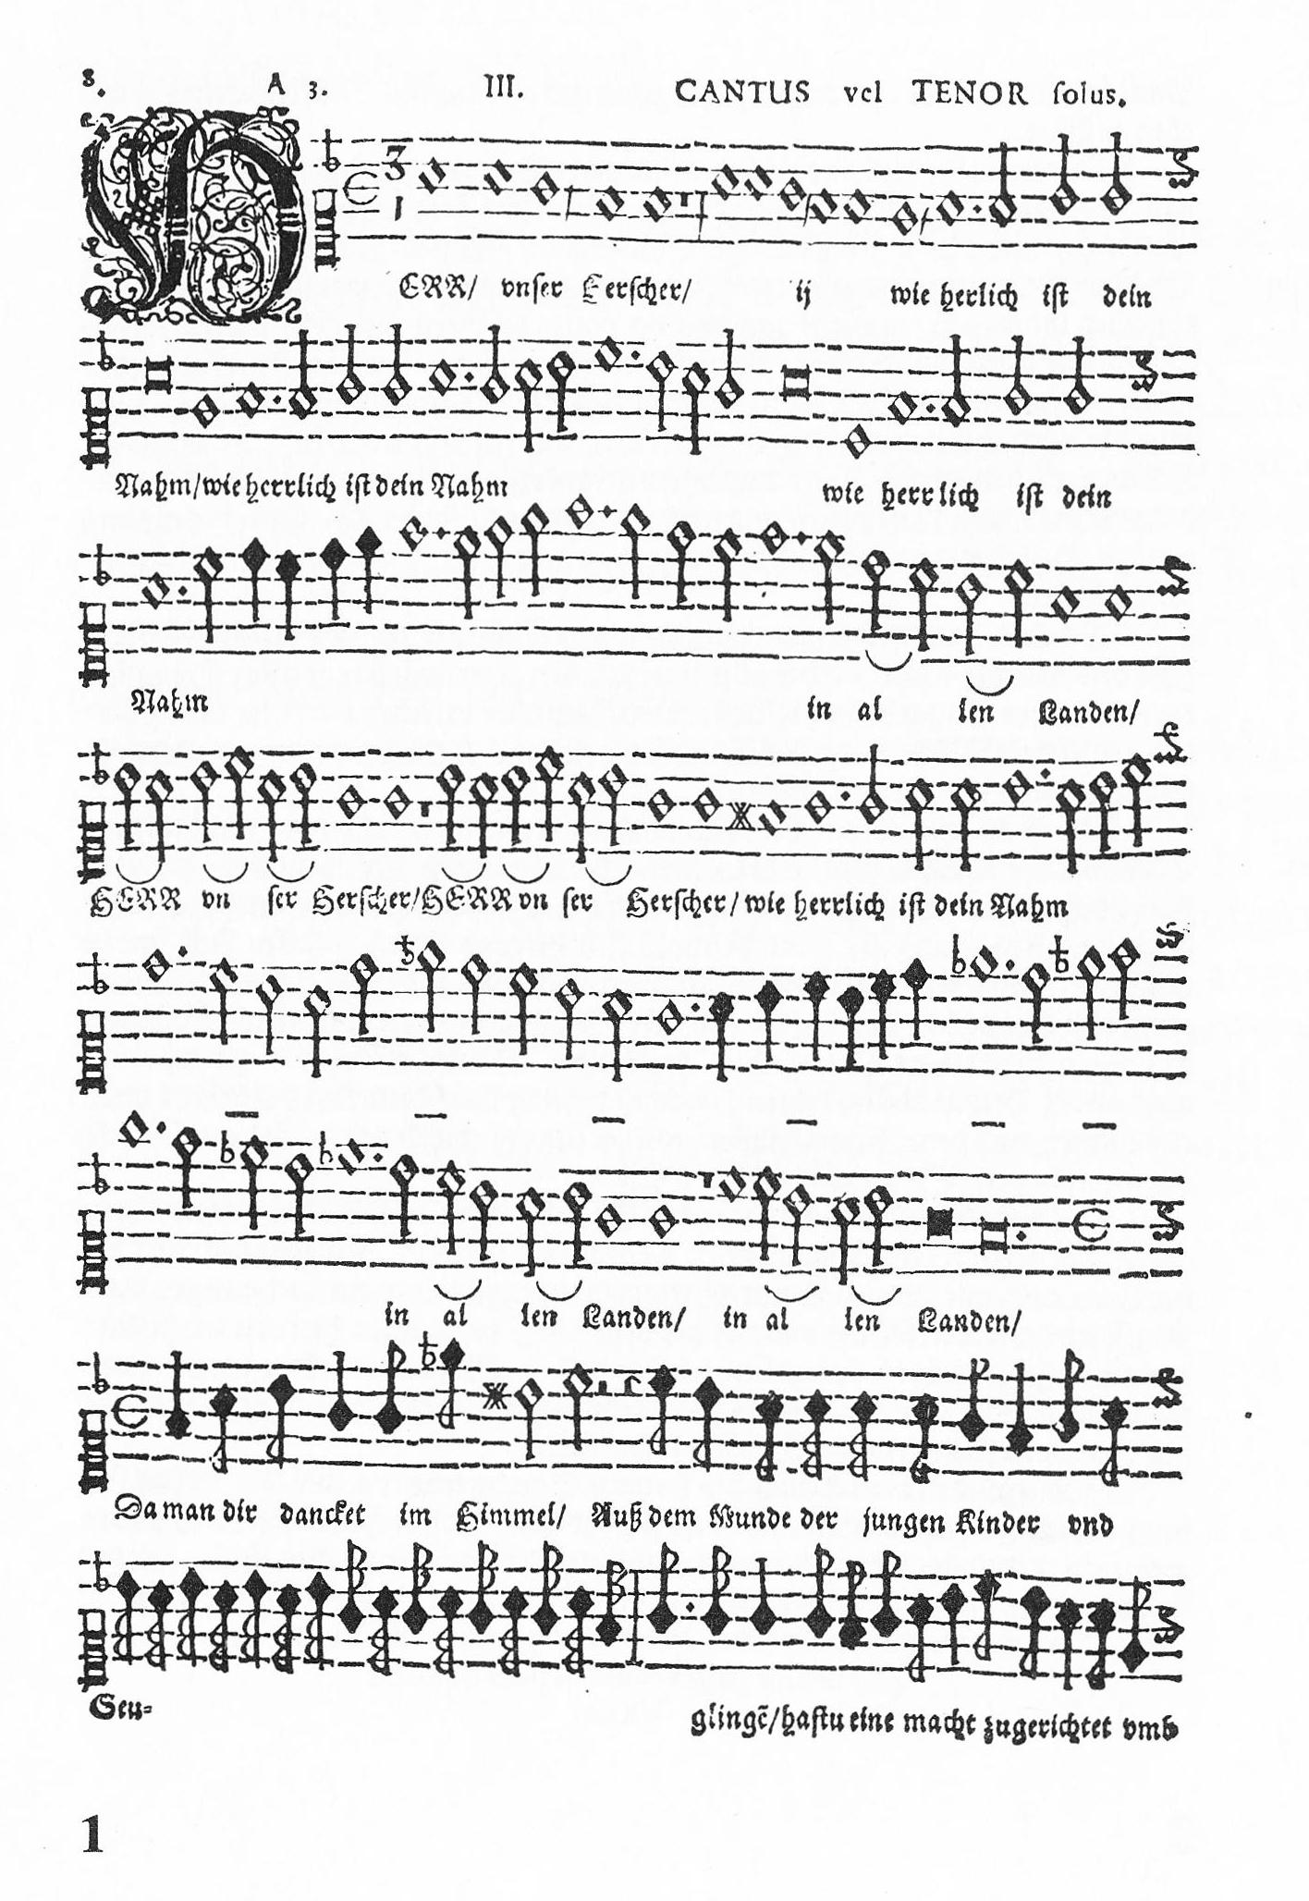

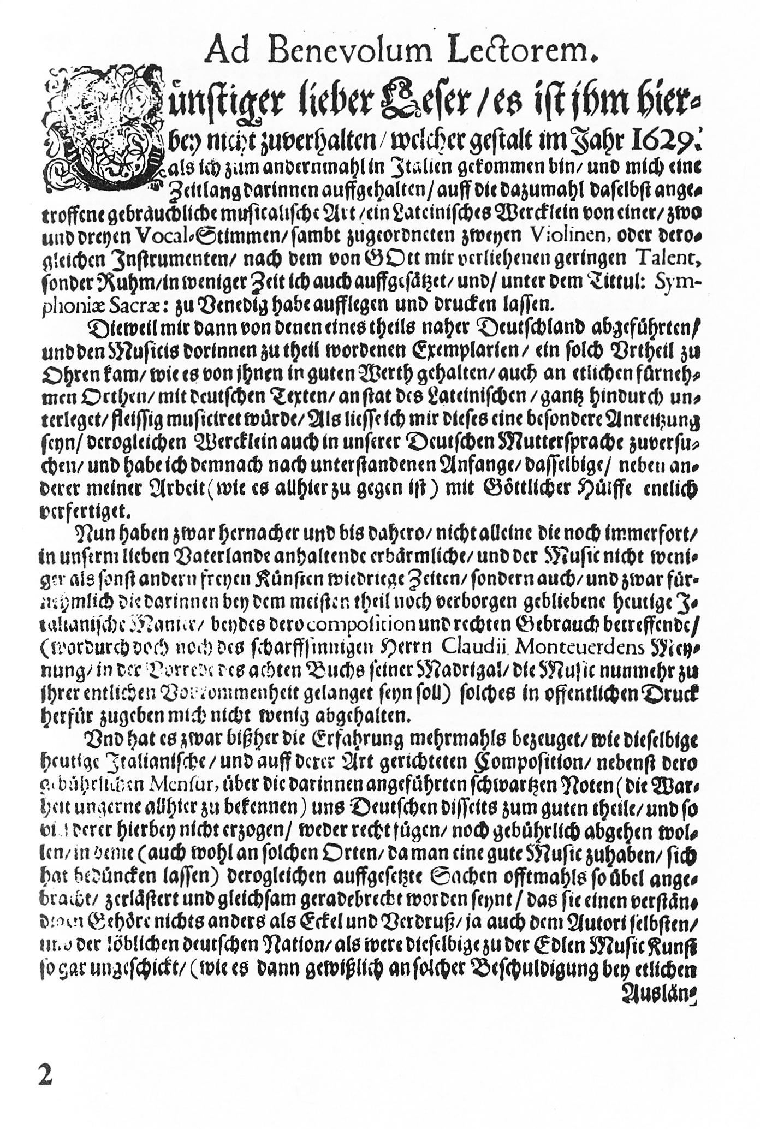
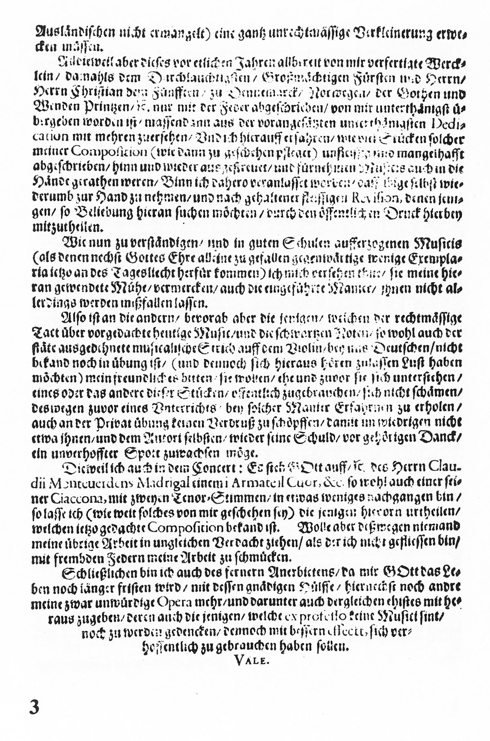
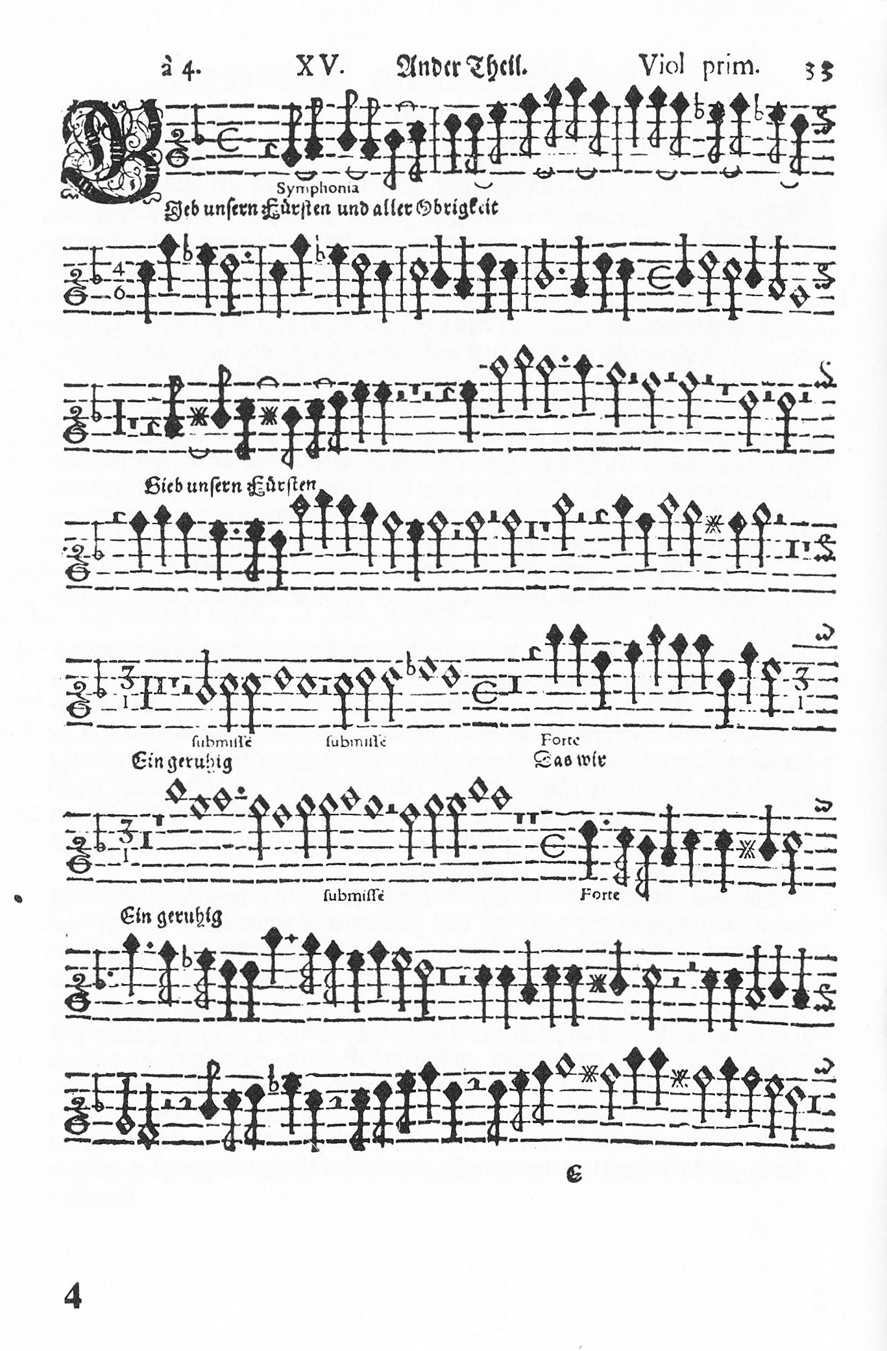
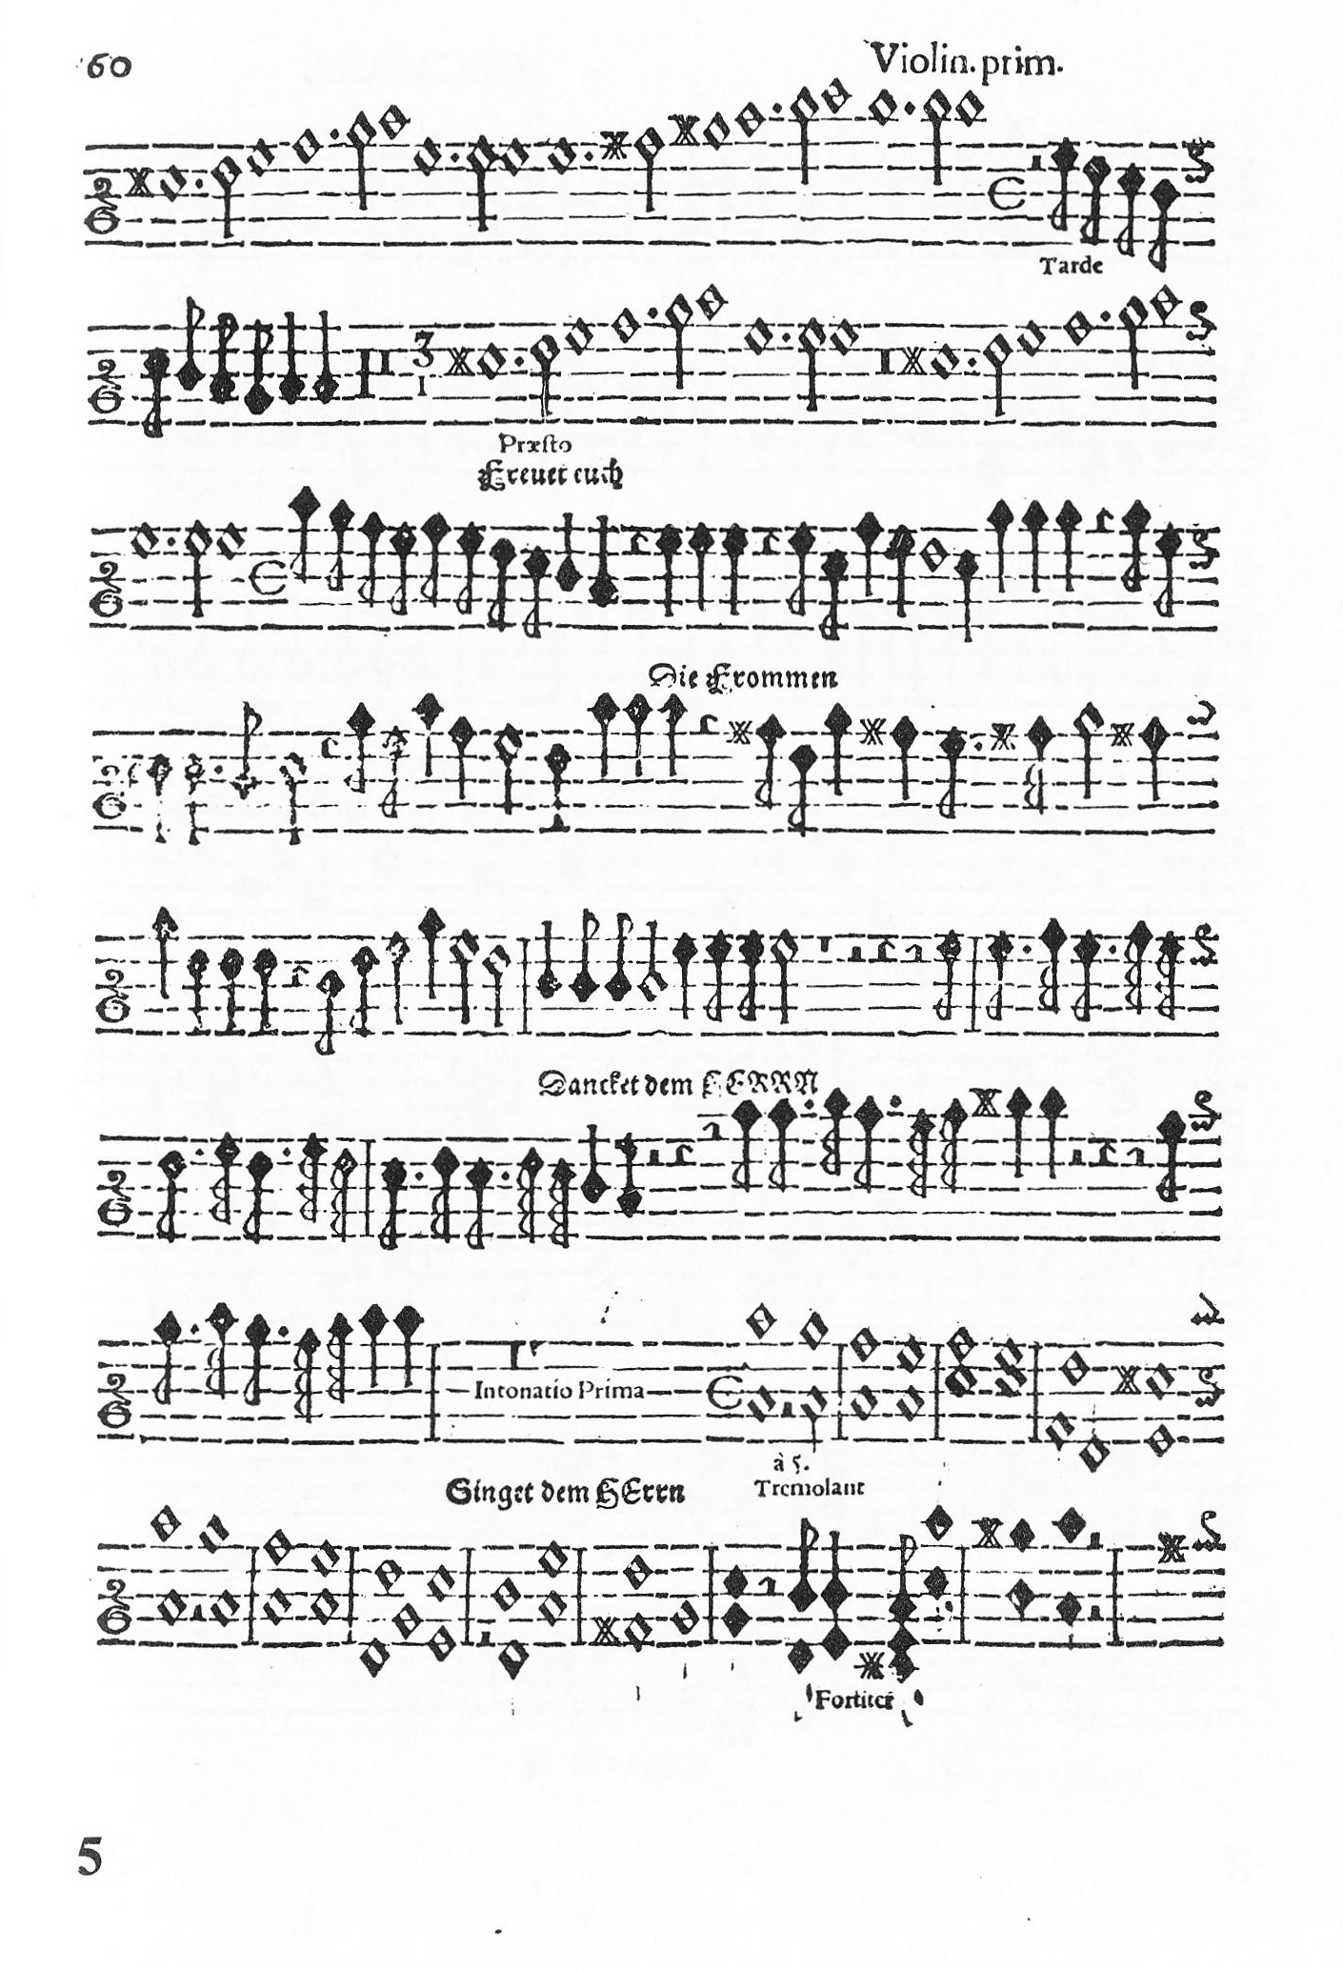
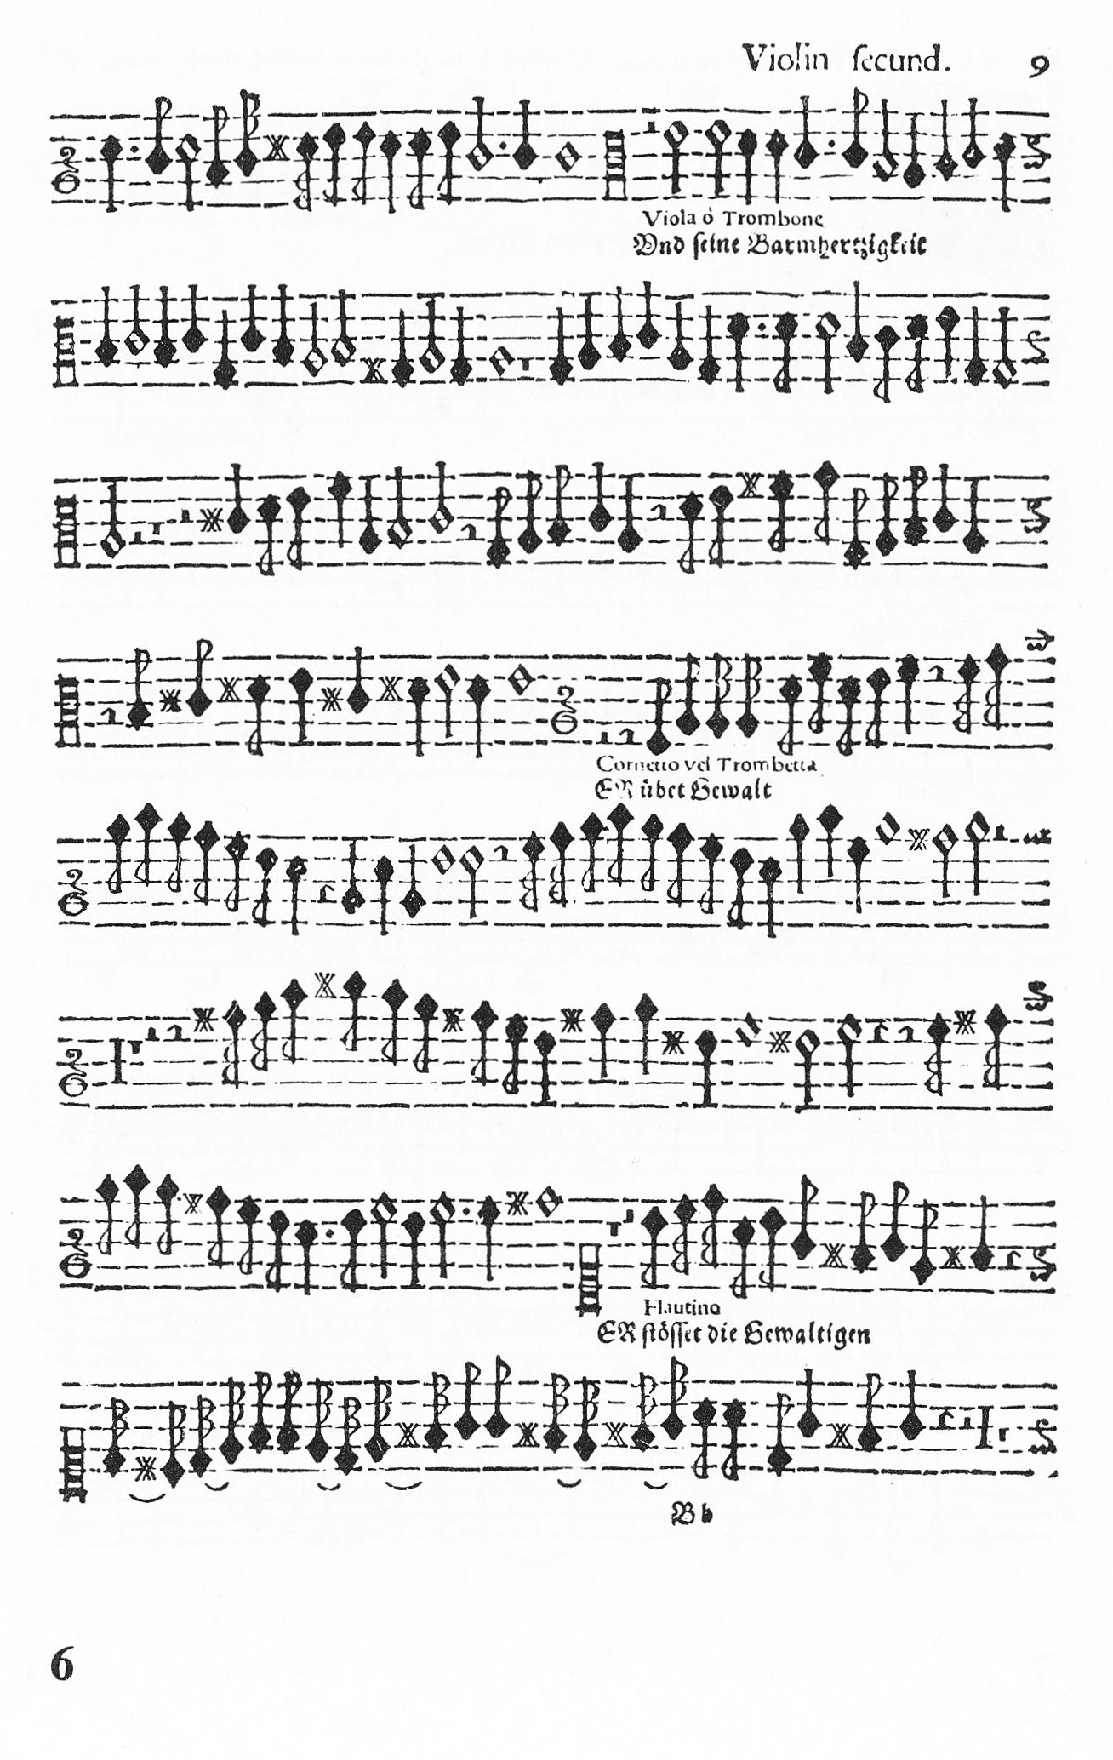
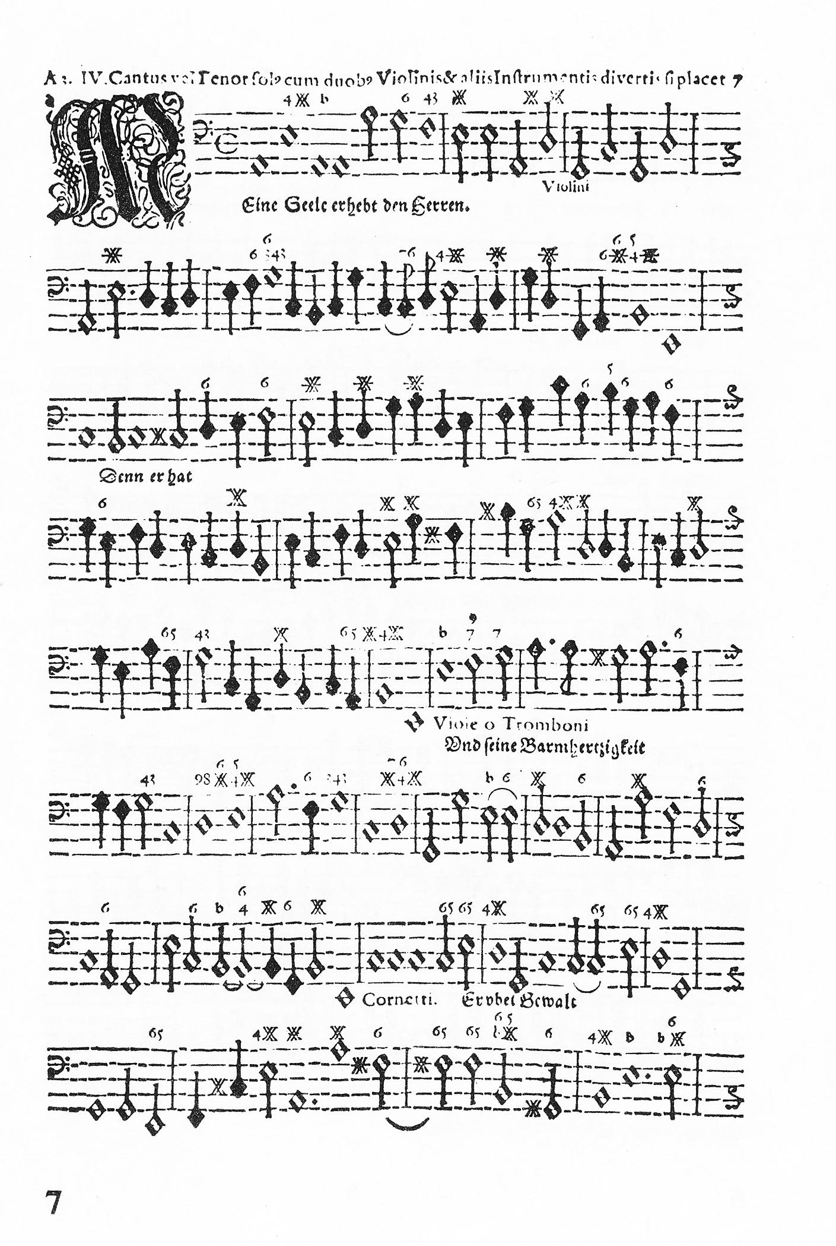
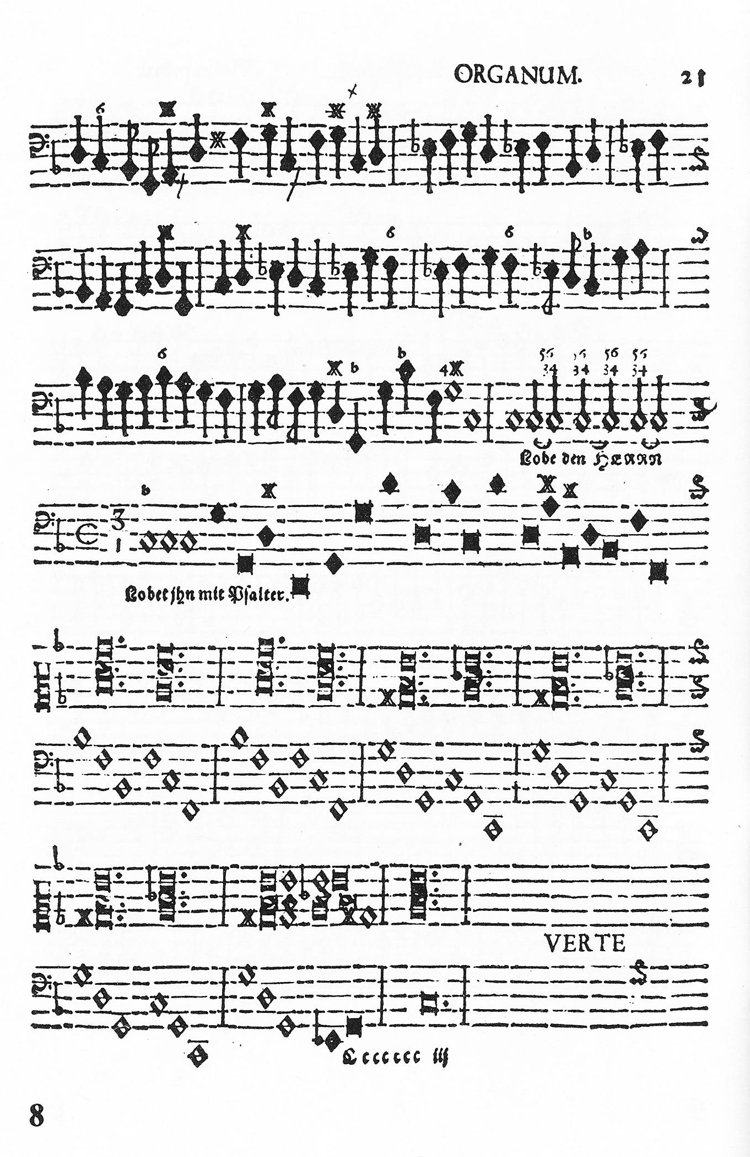
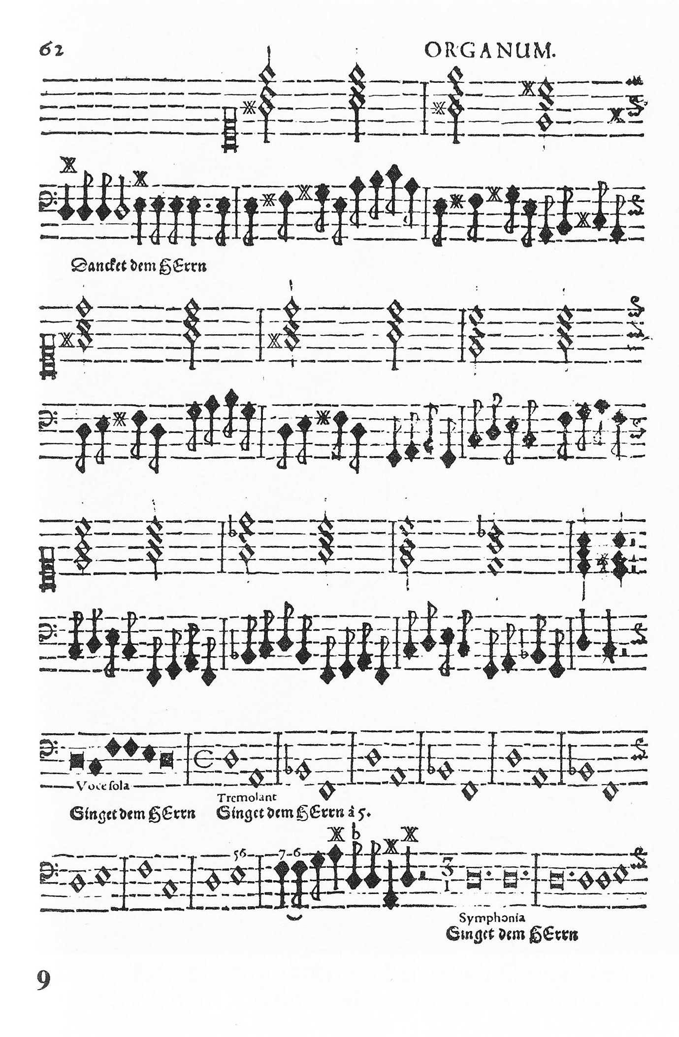
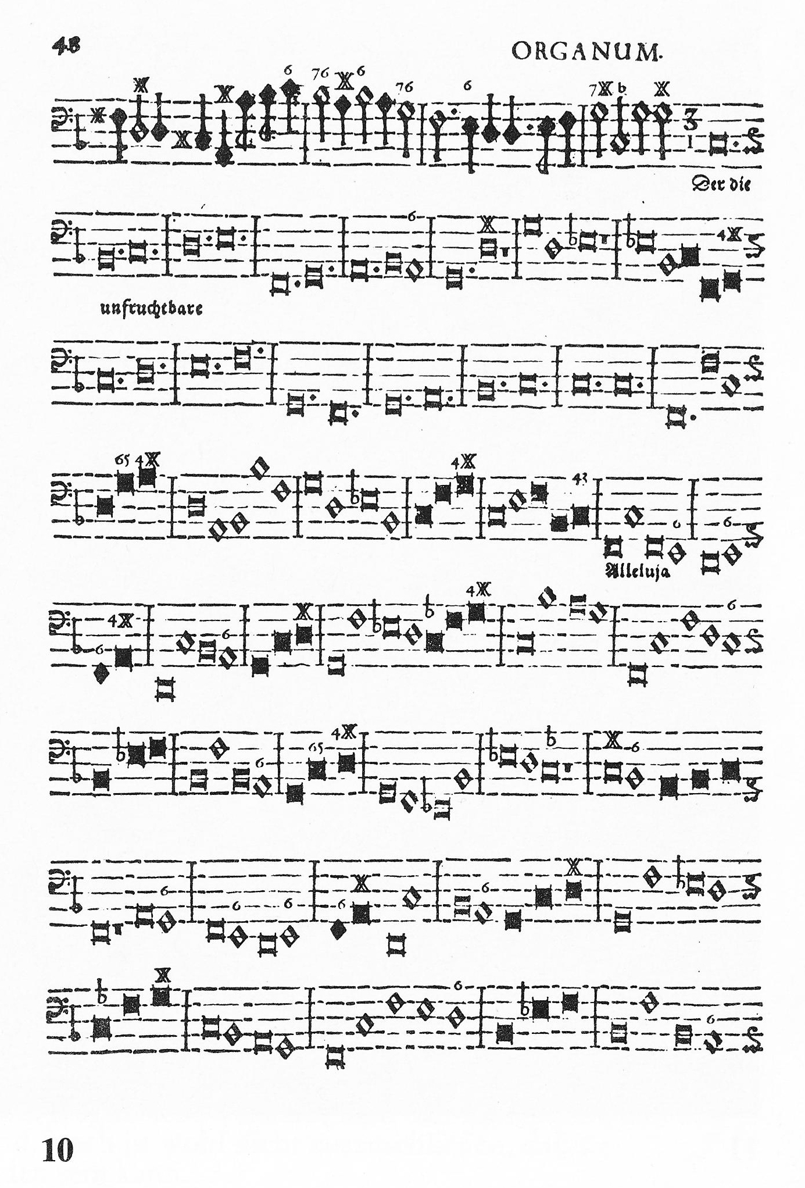
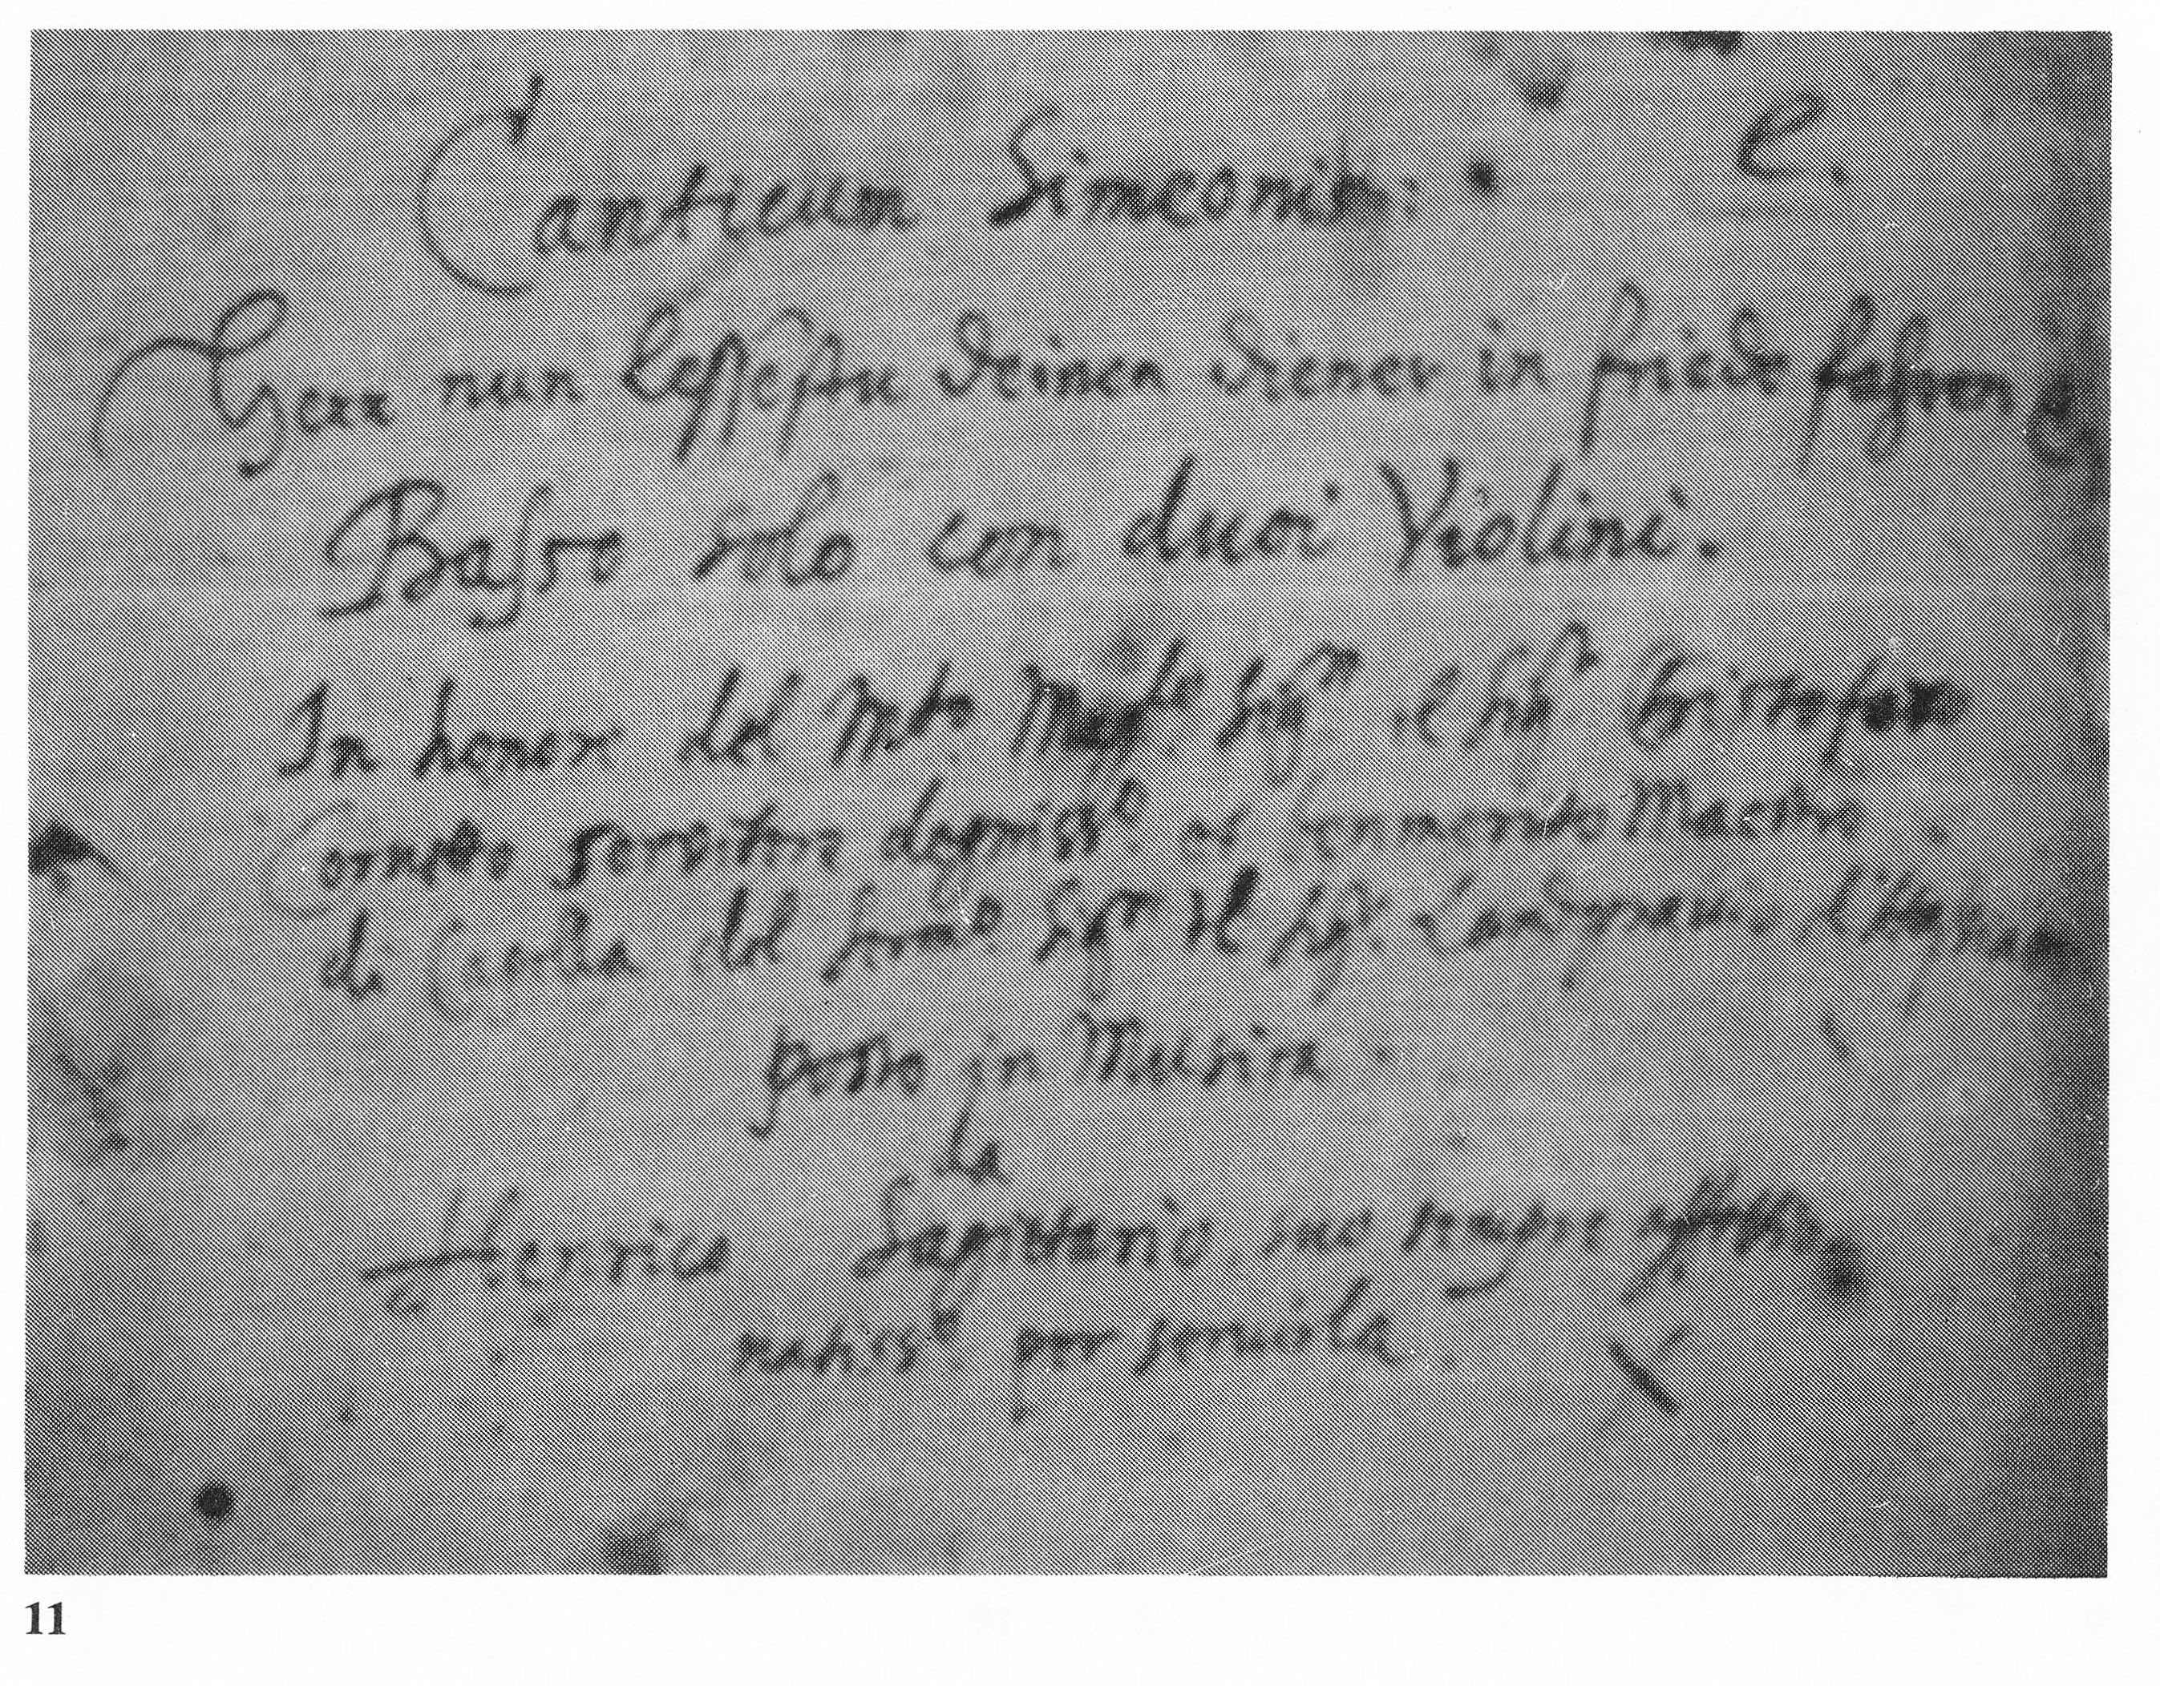

Bildunterschriften / Captions for illustrations / Titres des illustrations

No. 1 Prima vox. S.8
Der Beginn des Konzertes „Herr, unser Herrscher" SWV 343

The beginning of the concerto "Herr, unser Herrscher", SWV 34

Le début du concert «Herr, unser Herrscher» SWV 343

No. 2 und / and / et 3
Vorrede „Ad Benevolem Lectorem" aus Bassus pro Violone.

Preface "Ad Benevolem Lectorum", from the Bassus pro Violone

Préface «Ad Benevolem Lectorem» du Bassus pro violone

No. 4 Violinum primum S.33
Die gewünschten Lautstärkenunterschiede gibt Schütz mit „submisse" und „Forte" an.

Schütz specifies the desired dynamic differences with the words "submisse" and "Forte".

Schütz donnent les différences de puissance du son avec «submisse» et «Forte».

No. 5 Violinum primum S.60
Die beabsichtigten Tempo-Veränderungen schreibt Schütz mit „Tarde" und „Praesto" vor. Auf den beiden unteren Systemen ist für die Violine Zweistimmigkeit als Tremolant vorgeschrieben. Die zweitönigen Drucktypen mussten handschriftlich durch Eintragung von Notenhälsen ergänzt werden.

"Tarde" and "Presto" indicate Schütz' desired tempo changes. On the two lower systems, two-part harmony is specified for the violin in the form of a tremolo. The double-note characters had to be completed by hand by drawing in note stems.

Schütz décrit les changements de tempo requis avec «Tarde» et «Praesto». Sur les deux systèmes inférieurs, la diphonie est prescripte comme tremblant pour les violons. Les caractères d'imprimerie de deux sons doivent être complétés à la main en inscrivant les queues des notes.

No. 6 Violinum secundum S.9
In diesem Ausschnitt aus „Meine Seele erhebt den Herren" SWV 344 sind die Wechsel der Instrumente angegeben: Viola ò Trombone, Cornetto vel Trombetta, Flautino.

In this excerpt from "Meine Seele erhebet den Herren", SWV 344, the changes in the instruments are given: Viola ò Trombone, Cornetto vel Trombetta, Flautino.

Dans cet extrait de «Meine Seele erhebt den Herren» SWV 344, le changement d'instrument est donné: Viola ò Trombone, Cornetto vel Trombetta, Flautino.

No. 7 Bassus pro Violone S.7
In der Notiz am Kopf der Seite ist der Instrumentenwechsel der beiden Instrumentalstimmen als Information für den Generalbaßspieler angegeben. (SWV 344)

The note at the top of the page provides information for the basso continuo player regarding the change in instruments of the two instrumental voices (SWV 344).

Dans le note en haut de la page le changement d'instrument des deux parties principales est donnée pour informer le jouer de basse chiffrée. (SWV 344)

No. 8 und / and / et 9 Bassus ad Organum S.21 und / and / et S.62
Die Seiten enthalten einige der wenigen Generalbaßaussetzungen mit dreistimmigen Akkorden; man erkennt, daß von den drei Noten eines Akkords jeweils eine handschriftlich nachgetragen werden mußte, da Typen mit dreitonigen Akkorden nicht zur Verfügung standen.
Auf S.21 ist an den gedruckten Vorzeichen zu erkennen, daß das Nachtragen der mittleren Noten von Anfang an geplant war. (SWV 367 und 350).

These pages contain some of the few fully-notated basso continuo parts with three-note cords. It can be seen that one of the three notes had to be added by hand, since characters for triple-note chords were not available. The printed key signature on p. 21 reveals that the later addition of the middle note was intended from the beginning. (SWV 367 and 350)

Ces pages contiennent quelques unes des réalisations peu nombreuses de basse chiffrée avec accords de trois sons; on reconnait qu'une des trois notes d'un accord a du être écrite à la main parce qu'il n'existait pas de caractères d'accords de trois sons. A la page 21, on reconnait aux altérations imprimées qu'il était prévu dès le départ de remporter la note centrale. (SWV 367 et 350)

No. 10 Bassus ad Organum S.48
Charakteristisch ist die deutliche Kennzeichnung der Hemiolen (Großakte mit Akzentverschiebung) durch je drei geschwärzte Breven.

A characteristic feature is the explicit marking of hemiolas (a displacement of accents extending beyond a single measure) through three blackened breves.

Typique est la caractérisation des hémioles (grandes mesures avec déplacement d'accent) par trois brèves noires.

No. 11
Titelseite des Canticum Simeonis (SWV 352a) aus dem Besitz der Landesbibliothek und Murhardschen Bibliothek der Stadt Kassel. Signatur Ms. mus. 50e. Der Text lautet: „Canticum Simeonis: Herr nun lessestu Deinen Diener in friede fahren etc. Basso solo con duoi Violini. In honore del Musico Magnifico Signore il Signore Christoforo Cornetto servitore desgnissimo et benmerito Maestro di Capella del Serenissimo Signoire il Signore Landgrauio d'Hassia etc. posto in Musica da Henrico Sagittario, suo sempre affettionatissimo per seruirla." - Diese Frühfassung ist zugleich Sacra des zweiten Teils, da der Studienfreund Schützens, Christoph Cornett, am 2. August 1635 verstarb; man darf annehmen, daß die Komposition noch zu Lebzeiten Cornetts entstand, jedoch ist wohl nicht auszuschließen, daß sie auch im Zusammenhang mit seinem Tod entstanden sein kann.

Title page of the Canticum Simeonis (SWV 352a), property of the State and Murhard Libraries of the city of Kassel, call No. Ms. mus. 50e. The text reads: "Canticum Simeonis: Herr nun lassestu Deinen Diener in friede fahren etc. Basso solo duoi Violini. In honore del Musico Magnifico Signore il Signore Christoforo Cornetto servitore degnissimo et benmerito Maestro di Capella del Serenissimo Signore Il Signore Landgrauio d'Hassia etc. posto in Musica da Henrico Saggitario, suo sempre affettionastissimo per seruirla." This early version is also the only reliable dated record of a Symphonia Sacra from Part II, since Christoph Cornett, a friend of Schütz' since his student years, died on August 2, 1635. We can surmise that the composition was written while Cornett was still alive. It is also possible, however, that it originated in connection with his death.

Page titre du Canticum Simeonis (SWV 352a) en possession de la bibliothèque du Land et de la bibliothèque Murhard de la ville de Cassel. Cote Ms. mus. 50e. Le texte est le suivant: «Canticum Simeonis: Herr nun lessestu Deinen Diener in friede fahren etc. Basso solo con duoi Violini. In honore del Musico Magnifico Signore il Signore Christoforo Cornetto servitore degnissimo et benmerito Maestro di Capella del Serenissimo Signore II Signore Landgrauio d'Hassia etc. posto in Musica da Henrico Sagittario, suo sempre affettionatissimo per seruirla.» - Cette version ancienne est en même temps la seule tradition sûrement datée d'une Symphonia sacra de la deuxième partie, car Christoph Cornett, l'ami d'études de Schütz, mouru le 2 août 1635; on est en droit supposer que la pièce fut créée du vivant de Cornett mais il n'est pas exclu qu'elle ait pu être composée à l'occasion de sa mort.

HEINRICH SCHÜTZ
Schwanengesang SWV 482-494
(Weltpremiere - World Première Recording)
WERNER MARSCHALL - JOCHEN KOWALSKI
MITGLIEDER DES RUNDFUNK-KINDERCHORES BERLIN
BERLINER SOLISTEN
CAPPELLA SAGITTARIANA DIETRICH KNOTHE
CD: 10 049 DDD (Vol. 1)
10 050 DDD (Vol. 2)
2 LP: C 50 047/1-2 DIGITAL • DMM
Preis der deutschen Schallplattenkritik (Vierteljahresliste)

Symphoniae sacrae I SWV 257-276
(Gesamtaufnahme - Complete Recording)
  - Lateinische geistliche Konzerte - Latin Sacred Concertos
WERNER MARSCHALL - REINHART GINZEL - ALBRECHT LEPETIT - PETER SCHREIER
EKKEHARD WAGNER - GOTHART STIER - HERMANN CHRISTIAN POLSTER
GÜNTHER SCHMIDT - DRESDNER KREUZCHOR (Solisten/Soloists)
CAPELLA FIDICINIA
HANS GRÜSS
CD: 10 044 DDD (Vol. 1)
10 45 DDD (Vol. 2)
2 LP: C 50 052/1-2 DIGITAL • DMM

This paragraph does not appear in English or French translations below.
This paragraph does not appear in English or French translations below.
This paragraph does not appear in English or French translations below.

